T.C.
TARSUS ÜNİVERSİTESİ
MÜHENDİSLİK FAKÜLTESİ
BİLGİSAYAR MÜHENDİSLİĞİ BÖLÜMÜ

PRINTFORGE: AI DESTEKLİ 3D BASKI PAZARYERİ VE MODEL ÜRETİM PLATFORMU

Emre Can Gedikli

LİSANS BİTİRME TEZİ

TARSUS - 2026

T.C.
TARSUS ÜNİVERSİTESİ
MÜHENDİSLİK FAKÜLTESİ
BİLGİSAYAR MÜHENDİSLİĞİ BÖLÜMÜ

PRINTFORGE: AI DESTEKLİ 3D BASKI PAZARYERİ VE MODEL ÜRETİM PLATFORMU

Emre Can Gedikli

Danışman: Meryem Şerifi

LİSANS BİTİRME TEZİ

TARSUS - 2026

Bu çalışma, jüri tarafından BİLGİSAYAR MÜHENDİSLİĞİ LİSANS BİTİRME TEZİ olarak kabul edilmiştir.

Başkan: ........................................ (Danışman)
Üye: ........................................
Üye: ........................................

ETİK BEYAN
Tarsus Üniversitesi Mühendislik Fakültesi Bilgisayar Mühendisliği Bölümü Tez Yazım Kurallarına uygun olarak hazırladığım bu tez çalışmasında;
- Tez içinde sunduğum verileri, bilgileri ve dokümanları akademik ve etik kurallar çerçevesinde elde ettiğimi,
- Tüm bilgi, belge, değerlendirme ve sonuçları bilimsel etik ve ahlak kurallarına uygun olarak sunduğumu,
- Tez çalışmasında yararlandığım eserlerin tümüne uygun atıfta bulunarak kaynak gösterdiğimi,
- Kullanılan verilerde ve ortaya çıkan sonuçlarda herhangi bir değişiklik yapmadığımı,
- Bu tezde sunduğum çalışmanın özgün olduğunu,
bildirir, aksi bir durumda aleyhime doğabilecek tüm hak kayıplarını kabullendiğimi beyan ederim.

.... / .... / 20....

İMZA
Adı Soyadı

ÖZET
PRINTFORGE: AI DESTEKLİ 3D BASKI PAZARYERİ VE MODEL ÜRETİM PLATFORMU
Emre Can Gedikli
Lisans Bitirme Tezi, Bilgisayar Mühendisliği Bölümü
Danışman: Meryem Şerifi
Haziran 2026, 48 sayfa
Bu tez çalışmasında, 3D baskı hizmetlerinden yararlanmak isteyen kullanıcıların fikir geliştirme, referans görsel seçme, AI destekli 3D model üretme, baskı kalitesini fotoğraf üzerinden ön değerlendirme ve satıcıyla iletişime geçme süreçlerini tek bir web platformunda birleştiren PrintForge sistemi geliştirilmiştir. Çalışmanın temel problemi, teknik modelleme bilgisi olmayan kullanıcıların üretime uygun 3D model dosyasına erişmekte, baskı sonrası kaliteyi yorumlamakta ve güvenilir satıcılarla düzenli bir süreç üzerinden iletişim kurmakta yaşadığı zorluktur. Bu problemi çözmek amacıyla kullanıcı, satıcı ve admin rollerini destekleyen; satıcı katalogu, admin örnek yönetimi, internet görsel araması, referans görsele dayalı AI model üretimi, baskı kalite kontrolü, 3D model önizleme, mesajlaşma ve sipariş takibi modüllerinden oluşan bütünleşik bir yazılım mimarisi tasarlanmıştır.
Sistem frontend katmanında Next.js, React, TypeScript, Tailwind CSS ve Three.js; backend katmanında Node.js, Express, TypeScript, Prisma ORM, JWT tabanlı kimlik doğrulama, Zod doğrulama şemaları, CORS ve Helmet güvenlik bileşenleri kullanılarak geliştirilmiştir. Görsel arama işlemleri API anahtarlarının istemci tarafına taşınmaması için backend üzerinden yürütülmüş, AI model üretimi Tripo3D veya Hitem3D gibi harici servislerle görev tabanlı şekilde ilişkilendirilmiştir. Uygulama, AI üretim süresinin uzun olabileceği varsayımıyla görev durumunu belirli aralıklarla izleyen ve tamamlanan model dosyasını güvenli erişim kurallarıyla sunan bir yapı içermektedir.
Gerçekleştirilen doğrulamada backend TypeScript derlemesi başarıyla tamamlanmış, frontend üretim derlemesi Next.js tarafından 21 sayfa oluşturularak tamamlanmıştır. Bulgular, PrintForge'un 3D baskı fikrinden satıcıyla iletişime ve baskı sonrası kalite gözlemine kadar uzanan süreci tek sistem altında toplayabildiğini, admin tarafından yönetilen örnek içeriklerle dış servis risklerine karşı yedekli bir başlangıç akışı sunduğunu ve satıcı-kullanıcı etkileşimini katalog, mesajlaşma, kalite kontrol, yorum, soru-cevap ve sipariş durumu bileşenleriyle desteklediğini göstermiştir.
Anahtar Kelimeler: 3D baskı, eklemeli imalat, yapay zeka, web pazaryeri, 3D model üretimi, kalite kontrol.

ABSTRACT
PRINTFORGE: AI-ASSISTED 3D PRINTING MARKETPLACE AND MODEL GENERATION PLATFORM
Emre Can Gedikli
Graduation Thesis, Department of Computer Engineering
Supervisor: Meryem Şerifi
June 2026, 48 pages
In this thesis, PrintForge, an integrated web platform that combines idea discovery, reference image selection, AI-assisted 3D model generation, photo-based print quality pre-evaluation, seller communication, and order tracking for 3D printing services, has been developed. The main problem addressed in the study is that users without technical modeling knowledge often have difficulty obtaining production-ready 3D model files, interpreting post-print quality, and communicating with suitable sellers through an organized workflow. To address this problem, a role-based software architecture supporting users, sellers, and administrators has been designed and implemented with seller catalog management, curated example administration, internet image search, reference-image-based AI generation, print quality control, 3D model preview, messaging, and order tracking modules.
The frontend layer of the system was implemented with Next.js, React, TypeScript, Tailwind CSS, and Three.js, while the backend layer was implemented with Node.js, Express, TypeScript, Prisma ORM, JWT-based authentication, Zod validation schemas, CORS, and Helmet security middleware. Image search operations are handled by the backend to avoid exposing API keys on the client side. AI model generation is integrated with external task-based services such as Tripo3D or Hitem3D. Since AI generation may take time depending on service load and model complexity, the application includes a polling-based task monitoring mechanism and secure model access controls.
The verification results show that the backend TypeScript build was completed successfully and the frontend production build generated 21 pages with Next.js. The findings indicate that PrintForge can connect the process from a 3D printing idea to seller communication and post-print quality observation within a single system, provide a resilient starting flow through administrator-managed example content, and support buyer-seller interaction with catalog, messaging, quality control, review, question-answer, and order status features.
Keywords: 3D printing, additive manufacturing, artificial intelligence, web marketplace, 3D model generation, quality control.

ÖNSÖZ
Bu tez çalışması, 3D baskı hizmetlerinden yararlanmak isteyen kullanıcıların teknik modelleme bilgisine sahip olmadan üretime uygun model oluşturma sürecine katılabilmesini ve satıcılarla düzenli bir pazaryeri akışı üzerinden iletişim kurabilmesini hedefleyen PrintForge platformunun tasarım ve geliştirme sürecini kapsamaktadır.
Çalışma boyunca yazılım mimarisi, kullanıcı deneyimi, güvenlik, veri yönetimi ve AI destekli model üretim akışı birlikte ele alınmıştır. Bitirme tezi sürecinde proje fikrinin olgunlaşmasına, kapsamın belirlenmesine ve akademik raporlama disiplininin korunmasına katkı sağlayan danışman öğretim üyeme teşekkür ederim.
Ayrıca eğitim hayatım boyunca desteklerini esirgemeyen aileme, proje geliştirme sürecinde görüşleriyle katkıda bulunan arkadaşlarıma ve mühendislik eğitimi süresince sağladıkları akademik ortam için Tarsus Üniversitesi Mühendislik Fakültesi Bilgisayar Mühendisliği Bölümüne teşekkür ederim.

İÇİNDEKİLER
Sayfa
ÖZET v
ABSTRACT vi
ÖNSÖZ vii
KISALTMALAR ix
TABLOLAR LİSTESİ x
ŞEKİLLER LİSTESİ xi
EKLER LİSTESİ xii
GİRİŞ 1
BİRİNCİ BÖLÜM TEORİK ALT YAPI 3
1.1. Eklemeli İmalat ve 3D Baskı 3
1.2. AI Destekli 3D Model Üretimi 5
1.3. Web Tabanlı Pazaryeri Yaklaşımı 7
1.4. Yazılım Mimarisi, Güvenlik ve Veri Yönetimi 9
1.5. Literatür Değerlendirmesi ve Özgün Değer 11
İKİNCİ BÖLÜM MATERYAL VE METOT 13
2.1. Kullanılan Materyaller ve Yazılım Araçları 13
2.2. Sistem Mimarisi 15
2.3. Veri Modeli ve Veritabanı Tasarımı 17
2.4. Uygulama Geliştirme Süreci 19
2.5. Yapılan Testler 21
2.6. Güvenlik, Etik Standartlar ve Varsayımlar 23
2.7. Ayrıntılı Modül Tasarımı 25
2.8. İş Paketleri ve Zaman Yönetimi 32
2.9. Senaryo Tabanlı Sistem Tasarımı 34
2.10. Kalite, Güvenlik ve Sürdürülebilirlik Değerlendirmesi 39
ÜÇÜNCÜ BÖLÜM BULGULAR VE TARTIŞMA 36
3.1. Gerçekleştirilen Modüller 36
3.2. Arayüz ve Kullanıcı Akışı Bulguları 38
3.3. Derleme ve Teknik Doğrulama Bulguları 43
3.4. Kullanıcı Akışlarına İlişkin Bulgular 44
3.5. Güvenlik, Sınırlılıklar ve Geliştirme Önerileri 45
3.6. Tartışma 46
3.7. Demo ve Kabul Değerlendirmesi 47
SONUÇ VE ÖNERİLER 48
KAYNAKÇA 49
EKLER 50
ÖZGEÇMİŞ 50

KISALTMALAR
AI: Artificial Intelligence / Yapay Zeka
API: Application Programming Interface
CORS: Cross-Origin Resource Sharing
CSS: Cascading Style Sheets
FDM: Fused Deposition Modeling / Eriyik yığma modelleme
GLB: Binary glTF 3D model dosya biçimi
HTTP: Hypertext Transfer Protocol
JWT: JSON Web Token
ORM: Object Relational Mapping
REST: Representational State Transfer
STL: Stereolithography 3D model dosya biçimi
UI: User Interface / Kullanıcı Arayüzü
UX: User Experience / Kullanıcı Deneyimi
WebGL: Web Graphics Library

TABLOLAR LİSTESİ
Sayfa
Tablo 1.1. Literatür çalışmaları ve PrintForge ile ilişkisi 11
Tablo 2.1. Projede kullanılan yazılım bileşenleri 14
Tablo 2.2. Backend API modülleri ve görevleri 16
Tablo 2.3. Temel veritabanı varlıkları 18
Tablo 2.4. Test senaryoları ve kabul ölçütleri 22
Tablo 2.5. Ayrıntılı mimari katmanlar ve kontrol noktaları 31
Tablo 2.6. İş paketleri ve çıktıları 33
Tablo 2.7. Senaryo bazlı kabul matrisi 38
Tablo 2.8. Teknik kalite ve risk kontrol matrisi 42
Tablo 3.1. Derleme doğrulama sonuçları 37
Tablo 3.2. Gerçekleştirilen kullanıcı akışları 44
Tablo 3.3. Sınırlılıklar ve geliştirme önerileri 45
Tablo 3.4. Savunma demosu ve kanıt matrisi 47

ŞEKİLLER LİSTESİ
Sayfa
Şekil 1.1. Literatürden projeye uzanan kavramsal konumlandırma 6
Şekil 2.1. PrintForge sistem mimarisi 15
Şekil 2.2. Referans görselden AI üretime veri akışı 16
Şekil 2.3. Veri modeli ilişkileri 18
Şekil 2.4. Kimlik doğrulama ve güvenli erişim akışı 23
Şekil 3.1. Modül tamamlama durumu 37
Şekil 3.2. Ana sayfa ve değer önerisi ekranı 38
Şekil 3.3. Katalog ve filtreleme ekranı 39
Şekil 3.4. Örnek görsel arama ekranı 40
Şekil 3.5. AI model üretim ekranı 41
Şekil 3.6. Giriş ekranı 42
Şekil 3.7. Satıcı ürün yönetimi ekranı 43
Şekil 3.8. Satıcı ürün ekleme ekranı 43
Şekil 3.9. Kalite kontrol ekranı 44
Şekil 3.10. Mesajlar ekranı 44
Şekil 3.11. Sipariş takip ekranı 45
Şekil 3.12. Derleme ve doğrulama özeti 46

EKLER LİSTESİ
Sayfa
Ek A. Kurulum ve çalıştırma adımları 50
Ek B. Backend ortam değişkenleri 50
Ek C. API uç noktaları özeti 50
Ek D. Manuel test kontrol listesi 50

GİRİŞ
Eklemeli imalat ve 3D baskı teknolojileri, dijital tasarımların fiziksel nesnelere dönüştürülmesini hızlandırarak prototipleme, kişiselleştirilmiş üretim ve düşük adetli ürün geliştirme alanlarında önemli fırsatlar sunmaktadır. Bununla birlikte 3D baskı hizmetinden yararlanmak isteyen son kullanıcıların büyük bir kısmı, üretime uygun 3D model dosyası hazırlama, modelin baskıya uygunluğunu yorumlama ve güvenilir satıcıyla iletişim kurma konularında teknik bilgiye ihtiyaç duymaktadır. Bu durum, 3D baskı teknolojilerinin yaygınlaşmasını yalnızca üretim altyapısına değil, aynı zamanda kullanıcıyı fikir aşamasından üreticiyle iletişime taşıyan yazılım deneyimlerine de bağlı hale getirmektedir.
PrintForge projesi bu ihtiyaçtan hareketle geliştirilmiştir. Platform, kullanıcının hazır örneklerden veya internet görsel arama sonuçlarından referans seçmesini, seçilen görselin AI model üretim sayfasına bağlamıyla birlikte aktarılmasını, model üretim görevinin arka planda izlenmesini ve tamamlanan model için satıcıyla mesajlaşma/sipariş sürecinin başlatılmasını hedeflemektedir. Böylece kullanıcı, ayrı ayrı yürütülen fikir arama, model üretme, ürün inceleme ve satıcıyla görüşme adımlarını tek bir bütünleşik web uygulaması üzerinden gerçekleştirebilmektedir.
Literatürde 3D baskının üretim modellerini dönüştürdüğü, küçük ölçekli ve kişiselleştirilmiş üretim için yeni pazar yapıları oluşturduğu ve tedarik zincirlerinde dijitalleşmeyi hızlandırdığı belirtilmektedir (Berman,2012:155-162; Weller vd.,2015:43-56; Holmstrom ve Partanen,2014:421-430). Bunun yanında eklemeli imalatın sürdürülebilirlik, malzeme kullanımı, üretim esnekliği ve dağıtık üretim açısından fırsatlar sunduğu; ancak standartlaşma, kalite kontrol, ölçeklenebilirlik ve kullanıcı erişilebilirliği gibi sınırlamalar taşıdığı vurgulanmaktadır (Ford ve Despeisse,2016:1573-1587; Gebler vd.,2014:158-167; Ngo vd.,2018:172-196). PrintForge, bu tartışmaların yazılım tarafındaki karşılığını ele alarak 3D baskıya erişimi kullanıcı deneyimi, AI üretim desteği ve pazaryeri etkileşimi üzerinden kolaylaştırmayı amaçlamaktadır.
Çalışmanın temel araştırma sorusu şu şekilde formüle edilmiştir: Teknik modelleme bilgisi sınırlı olan kullanıcılar için referans görsel seçimi, AI destekli 3D model üretimi ve satıcıyla iletişim süreçleri tek bir web platformunda güvenli, izlenebilir ve kullanılabilir biçimde birleştirilebilir mi? Bu soruya yanıt aranırken yalnızca AI üretim servisine istek gönderen dar bir prototip değil, kullanıcı rolleri, katalog yönetimi, admin içerik akışı, mesajlaşma, sipariş durumu ve model dosyası erişim kontrolünü içeren bütüncül bir sistem geliştirilmiştir.
Çalışmanın amacı, 3D baskı yaptırmak isteyen kullanıcıların üretime uygun model oluşturma sürecine daha düşük teknik eşikle katılabilmesini sağlamak ve satıcıların ürünlerini yönetebileceği bir pazaryeri altyapısı oluşturmaktır. Bu amaç doğrultusunda kullanıcı, satıcı ve admin rolleri tanımlanmış; satıcı ürün katalogu, örnek görsel yönetimi, internet görsel araması, AI model üretimi, 3D model önizleme, yorum/soru-cevap, mesajlaşma ve sipariş takibi modülleri geliştirilmiştir.
Çalışmanın kapsamı web tabanlı bir yazılım platformu ile sınırlandırılmıştır. Fiziksel 3D yazıcı kontrolü, otomatik dilimleme, gerçek ödeme entegrasyonu, lojistik entegrasyonu ve modelin tam üretilebilirliğini otomatik doğrulayan gelişmiş mühendislik analizleri bu çalışmanın kapsamı dışında bırakılmıştır. Buna karşın sistem, tamamlanan model dosyalarının görüntülenmesi, satıcıyla görüşülmesi ve ileride maliyet tahmini ya da baskı parametresi önerisi gibi modüllerin eklenebilmesi için genişletilebilir bir temel sunmaktadır.
Tez çalışması üç temel iş paketi üzerinde yürütülmüştür. İlk iş paketinde literatür ve ihtiyaç analizi yapılmış, platformun problem tanımı, kullanıcı rolleri ve modül sınırları belirlenmiştir. İkinci iş paketinde frontend ve backend mimarisi, veritabanı modeli, harici servis entegrasyonları ve kullanıcı akışları geliştirilmiştir. Üçüncü iş paketinde uygulama derleme doğrulamaları, senaryo bazlı testler ve bulguların değerlendirilmesi gerçekleştirilmiştir. Bu yapı, projenin yalnızca çalışan bir yazılım çıktısı olarak değil, akademik olarak açıklanabilir ve tekrarlanabilir bir mühendislik çalışması olarak raporlanmasını sağlamaktadır.

BİRİNCİ BÖLÜM
TEORİK ALT YAPI
1.1. Eklemeli İmalat ve 3D Baskı
Eklemeli imalat, geleneksel talaşlı veya kalıba dayalı üretim yöntemlerinden farklı olarak nesneyi katman katman oluşturan bir üretim yaklaşımıdır. Bu yaklaşım, karmaşık geometrilerin düşük adetlerde üretilebilmesi, hızlı prototipleme yapılabilmesi ve dijital tasarımdan fiziksel ürüne geçiş süresinin kısaltılması açısından önem taşır. Gibson vd. (2021:1-506), eklemeli imalat teknolojilerinin tasarım serbestliği sağladığını; ancak malzeme seçimi, işlem parametreleri ve parça kalitesinin sistematik biçimde değerlendirilmesi gerektiğini belirtmektedir.
3D baskı teknolojileri yalnızca üretim cihazlarından oluşmaz; tasarım dosyası, dosya formatı, ön işleme, üretim parametreleri, malzeme seçimi ve son işlem adımlarından oluşan bütünleşik bir süreçtir. Bu nedenle kullanıcıların yalnızca bir fikir veya görsel referansla sürece başlaması çoğu zaman yeterli olmamakta, üretime uygun model dosyası oluşturma veya bulma ihtiyacı ortaya çıkmaktadır. Shahrubudin vd. (2019:1286-1296), 3D baskının farklı malzeme ve uygulama alanlarında yaygınlaştığını; Ngo vd. (2018:172-196) ise teknolojinin gelişmesine rağmen kalite, malzeme davranışı ve süreç kontrolünün önemli zorluklar olmaya devam ettiğini vurgulamaktadır.
PrintForge'un çıkış noktası bu teknik eşiktir. Platform, 3D baskı fikrini doğrudan üretime hazır kabul etmek yerine, kullanıcıyı referans seçimi, AI üretim görevi, model önizleme ve satıcıyla değerlendirme adımlarından geçirir. Böylece eklemeli imalatın teknik karmaşıklığı tamamen ortadan kaldırılmasa da kullanıcı açısından daha anlaşılır ve yönetilebilir bir hizmet akışına dönüştürülür.
1.2. AI Destekli 3D Model Üretimi
Yapay zeka tabanlı 3D içerik üretimi, metin ya da görsel girdilerden nokta bulutu, ağ yapısı, örtük fonksiyon veya model dosyası üretmeyi hedefleyen araştırma alanlarından biridir. Derin öğrenmenin görsel veri işleme alanında sağladığı ilerleme, 3D üretim problemlerine de yansımış; iki boyutlu üretken modellerden üç boyutlu temsillere geçiş yapan yöntemler ortaya çıkmıştır. LeCun vd. (2015:436-444), derin öğrenmenin çok katmanlı temsiller aracılığıyla karmaşık veri ilişkilerini öğrenebildiğini göstermekte; bu yaklaşım 3D model üretimi gibi yüksek boyutlu görevlerde de temel oluşturmaktadır.
DreamFusion, metinden 3D içerik üretiminde 2D difüzyon modellerinden yararlanan önemli çalışmalardan biridir (Poole vd.,2022). Point-E ve Shap-E çalışmaları ise metin girdilerinden nokta bulutu veya örtük 3D fonksiyon üretmeye odaklanarak bu alandaki yaklaşımların çeşitlendiğini göstermiştir (Nichol vd.,2022; Jun ve Nichol,2023). Magic3D çalışması, yüksek çözünürlüklü metinden 3D içerik üretimi için iki aşamalı bir yaklaşım önermiştir (Lin vd.,2023:300-309). Bu çalışmalar, PrintForge gibi uygulamaların neden harici AI üretim servisleriyle görev tabanlı entegre edilmesi gerektiğini açıklayan teorik arka planı oluşturmaktadır.
PrintForge, AI model üretim algoritmasının kendisini bu tez kapsamında sıfırdan geliştirmemiştir. Bunun yerine güncel AI model üretim servislerini web uygulaması akışına bağlayan, kullanıcıdan referans görsel alan, görevi backend üzerinden başlatan, görev durumunu izleyen ve tamamlanan modeli güvenli biçimde sunan bir entegrasyon mimarisi geliştirilmiştir. Bu tercih, lisans bitirme projesi kapsamına uygun olarak uygulama mimarisi, veri güvenliği, kullanıcı deneyimi ve servis entegrasyonu problemlerine odaklanılmasını sağlamıştır.
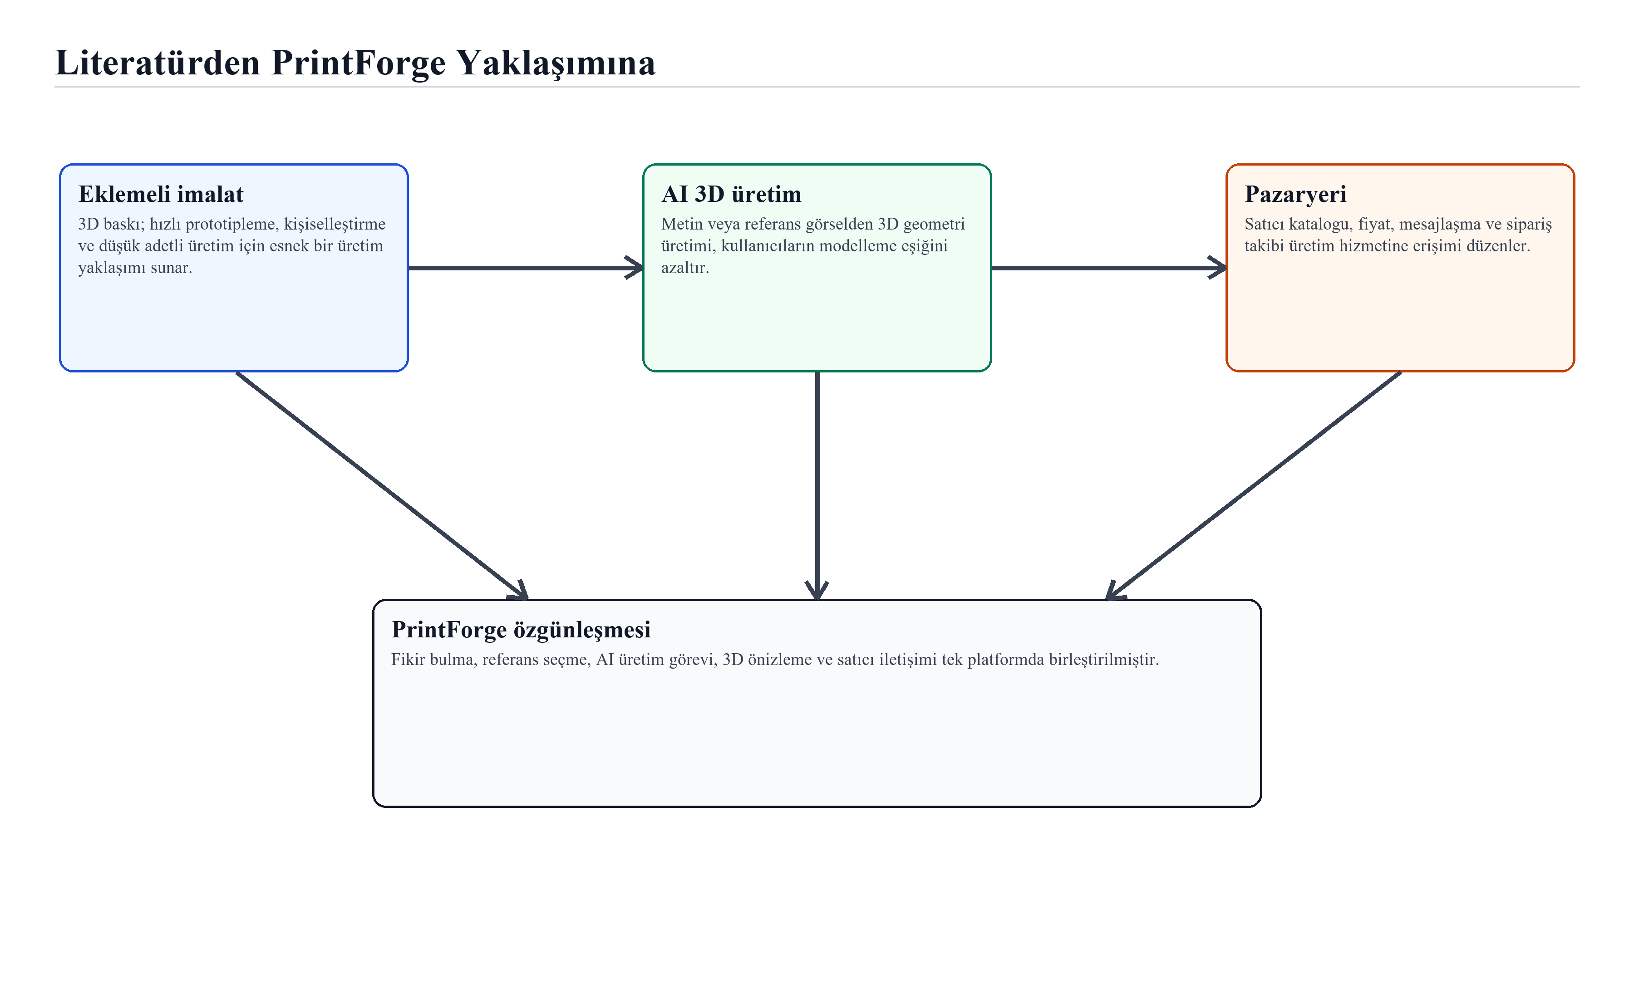
Şekil 1.1. Literatürden projeye uzanan kavramsal konumlandırma
1.3. Web Tabanlı Pazaryeri Yaklaşımı
3D baskı teknolojilerinin yaygınlaşması, yalnızca üretim atölyeleri veya bireysel yazıcı sahipleriyle sınırlı değildir; kullanıcıların tasarım dosyalarına, satıcılara, fiyat bilgisine ve üretim seçeneklerine eriştiği dijital platformlar da bu ekosistemin parçasıdır. Rayna ve Striukova (2016:214-224), 3D baskının iş modeli inovasyonunu etkilediğini ve kullanıcıların üretim sürecine daha doğrudan katılabildiğini belirtmektedir. Weller vd. (2015:43-56), 3D baskının pazar yapısı ve maliyet dinamikleri üzerinde dönüştürücü etkiler yaratabileceğini göstermiştir.
Web tabanlı pazaryeri yaklaşımı, satıcıların ürün ve hizmetlerini listelerken kullanıcıların ürünleri arama, filtreleme, inceleme, favorilere ekleme, sepete alma, soru sorma ve mesajlaşma gibi işlemleri gerçekleştirmesini sağlar. PrintForge projesinde pazaryeri yalnızca ürün gösterim alanı olarak ele alınmamış; AI ile üretilen model için de satıcıya ulaşılabilen bir iletişim katmanı olarak tasarlanmıştır. Bu özellik, hazır ürün katalogu ile kişisel üretim talebi arasındaki boşluğu kapatmayı amaçlamaktadır.
Platformun pazaryeri yaklaşımında sabit fiyatlı ürün kartları, satıcı görünürlüğü, yorum ve soru-cevap modülleri, sepet ve favoriler gibi e-ticaret kullanıcılarının beklediği temel işlevler yer alır. Bunun yanında AI üretimden gelen model dosyası için ayrıca satıcı seçme ve mesajlaşma akışının bulunması, sistemi klasik katalog uygulamalarından ayırmaktadır.
1.4. Yazılım Mimarisi, Güvenlik ve Veri Yönetimi
Web uygulamalarında sürdürülebilir mimari, kullanıcı arayüzü, API katmanı, veri tabanı, kimlik doğrulama ve harici servis entegrasyonlarının açık sorumluluklarla ayrılmasını gerektirir. PrintForge bu nedenle frontend ve backend olmak üzere iki ana katman üzerinde geliştirilmiştir. Frontend katmanında sayfa yönlendirme, durum yönetimi, kullanıcı etkileşimi ve 3D önizleme; backend katmanında kimlik doğrulama, iş kuralları, veri tabanı erişimi, harici servis çağrıları ve dosya erişim kontrolü yürütülmektedir.
Güvenlik açısından özellikle API anahtarlarının istemciye verilmemesi, kullanıcı girdilerinin doğrulanması, yetkisiz model dosyası erişiminin engellenmesi ve kullanıcı rollerine göre işlev ayrımı yapılması önemlidir. PrintForge backend katmanında JWT tabanlı oturum yönetimi, bcrypt ile parola özetleme, Zod ile giriş doğrulama, CORS yapılandırması ve Helmet güvenlik başlıkları kullanılmıştır. Model dosyalarına erişimde model sahibi veya ilgili konuşmanın tarafı olma koşulu aranarak yetkisiz erişim riski azaltılmıştır.
Veri yönetiminde Prisma ORM kullanılmıştır. User, Model, Conversation, Message, ProductReview, ProductQuestion ve ExampleItem varlıkları üzerinden kullanıcı rolleri, katalog ürünleri, AI modelleri, mesajlaşma, sipariş durumu, yorumlar, sorular ve admin örnekleri ilişkilendirilmiştir. Bu veri modeli, platformun ileride ödeme, baskı parametresi, teslimat ve üretim maliyeti gibi yeni alanlarla genişletilebilmesine uygun bir temel sağlamaktadır.
1.5. Literatür Değerlendirmesi ve Özgün Değer
Literatür incelendiğinde çalışmaların bir kısmının eklemeli imalatın üretim, malzeme ve sürdürülebilirlik boyutlarına; bir kısmının 3D baskının iş modeli ve pazar yapısına; son yıllardaki çalışmaların ise AI destekli 3D içerik üretimine odaklandığı görülmektedir. PrintForge bu alanların kesişiminde, kullanıcı deneyimi ve web platformu uygulaması düzeyinde konumlanmaktadır. Tablo 1.1, seçilen literatürün proje ile ilişkisini özetlemektedir.
Tablo 1.1. Literatür çalışmaları ve PrintForge ile ilişkisi
Yayın | Odak | PrintForge ile ilişki
Berman (2012) | 3D baskının endüstriyel dönüşüm etkisi | 3D baskıya erişimi kolaylaştıran platform ihtiyacını destekler.
Weller vd. (2015) | Pazar yapısı ve ekonomik etkiler | Pazaryeri modülünün ekonomik gerekçesini açıklar.
Rayna ve Striukova (2016) | İş modeli inovasyonu | Kullanıcının üretim sürecine katılımını temellendirir.
Ngo vd. (2018) | Malzeme, yöntem ve zorluklar | Model üretiminin satıcı değerlendirmesiyle desteklenmesi gerektiğini gösterir.
Shahrubudin vd. (2019) | 3D baskı teknolojileri ve uygulamalar | Platformun uygulama alanını geniş çerçeveye yerleştirir.
Poole vd. (2022) | Metinden 3D üretim | AI görev tabanlı üretim akışının teorik arka planını oluşturur.
Nichol vd. (2022) | Kompleks promptlardan 3D nokta bulutu | Prompt tabanlı üretimin önemini gösterir.
Jun ve Nichol (2023) | Koşullu 3D örtük fonksiyon üretimi | Görsel/metin girdisinin 3D modele dönüşüm potansiyelini destekler.
Lin vd. (2023) | Yüksek çözünürlüklü text-to-3D | Üretim kalitesi ve servis entegrasyonu ihtiyacını açıklar.
Kaynak: Yazar tarafından literatür taraması esas alınarak hazırlanmıştır.
Tablo 1.1'de görüldüğü üzere literatürde 3D baskı, AI üretim ve platform ekonomisi ayrı başlıklarda ele alınmaktadır. PrintForge'un özgün değeri, bu başlıkları lisans bitirme projesi ölçeğinde çalışan bir web uygulamasında bir araya getirmesidir. Sistem, kullanıcıyı yalnızca katalogda gezdiren bir yapı değil; fikirden referans seçimine, referanstan AI model üretimine, modelden satıcıyla iletişime kadar uçtan uca bir iş akışı sunmaktadır.

İKİNCİ BÖLÜM
MATERYAL VE METOT
2.1. Kullanılan Materyaller ve Yazılım Araçları
Bu bölümde PrintForge platformunun geliştirilmesinde kullanılan yazılım bileşenleri, veri modeli, uygulama mimarisi ve test yaklaşımı açıklanmaktadır. Proje, frontend ve backend ayrımıyla geliştirilmiş tam yığın bir web uygulamasıdır. Frontend tarafında kullanıcı arayüzü, sayfa geçişleri, AI üretim durumu, 3D model önizleme ve pazaryeri etkileşimleri; backend tarafında kimlik doğrulama, veri tabanı işlemleri, harici servis entegrasyonları, model dosyası yönetimi ve erişim kontrolü yer almaktadır.
Tablo 2.1. Projede kullanılan yazılım bileşenleri
Bileşen | Teknoloji | Projede kullanım amacı
Frontend | Next.js 14, React 18, TypeScript | Sayfa yapısı, bileşen mimarisi, istemci etkileşimleri ve üretim derlemesi.
Arayüz | Tailwind CSS, lucide-react | Duyarlı, rol tabanlı ve etkileşimli kullanıcı arayüzü.
3D Önizleme | Three.js, @react-three/fiber, @react-three/drei | GLB model dosyalarının tarayıcıda döndürülerek incelenmesi.
Backend | Node.js, Express, TypeScript | REST benzeri API uç noktaları ve iş kuralları.
Veri | Prisma ORM, SQLite/PostgreSQL şemaları | Geliştirme ve canlı ortam için veritabanı erişimi.
Güvenlik | JWT, bcryptjs, Zod, Helmet, CORS | Oturum, parola güvenliği, doğrulama ve güvenli API erişimi.
Harici servis | SerpApi/Google Images, UploadThing, Tripo3D/Hitem3D | Görsel arama, görsel yükleme ve AI model üretimi.
Kaynak: Proje package.json dosyaları ve kaynak kodu esas alınarak hazırlanmıştır.
2.2. Sistem Mimarisi
Sistem mimarisi istemci, API, veri tabanı, dosya depolama ve harici servisler olmak üzere beş temel bileşenden oluşmaktadır. Kullanıcı arayüzü Next.js uygulaması üzerinde çalışmakta, backend API ise Express sunucusu üzerinden /api/auth, /api/ai, /api/models, /api/chat, /api/examples ve /api/images rotalarını sunmaktadır. Bu ayrım, kullanıcı deneyiminin frontend tarafında hızlı biçimde yönetilmesini ve hassas anahtarların backend ortam değişkenlerinde tutulmasını sağlamaktadır.
Görsel arama akışında kullanıcı sorgusu önce frontend tarafında temizlenmekte, ardından backend /api/images/search uç noktasına gönderilmektedir. Backend, yapılandırmaya göre SerpApi veya Google Images sağlayıcısını seçmekte; sonuç başlıklarını ve kaynak alanlarını normalize etmekte; aynı sorgular için kısa süreli bellek önbelleği kullanmaktadır. Bu yapı hem kota kullanımını azaltmakta hem de API anahtarlarının istemciye sızmasını önlemektedir.
AI üretim akışında kullanıcı referans görselini ve prompt bilgisini gönderir. Backend bu isteği doğrular, görsel dosyasını boyut ve mimetype açısından sınırlar, AI servisinde görev başlatır ve veritabanında PENDING durumunda bir AI Model kaydı oluşturur. Frontend tarafındaki AiGenerationProvider, görev durumunu 15 saniyelik aralıklarla sorgular; görev tamamlandığında model dosyası backend tarafından indirilir, uploads dizinine kaydedilir ve model kaydı COMPLETED durumuna geçirilir.
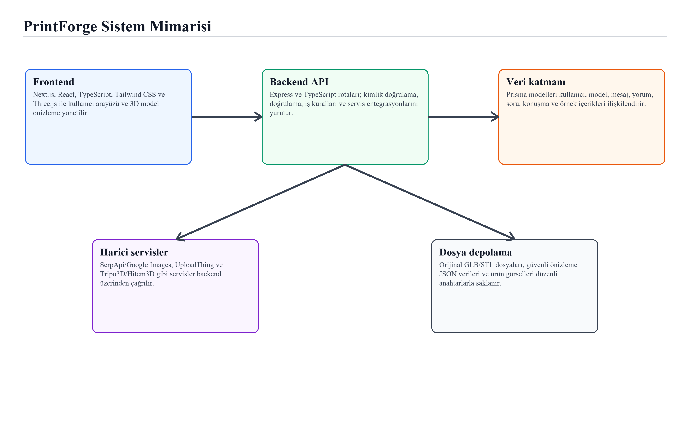
Şekil 2.1. PrintForge sistem mimarisi
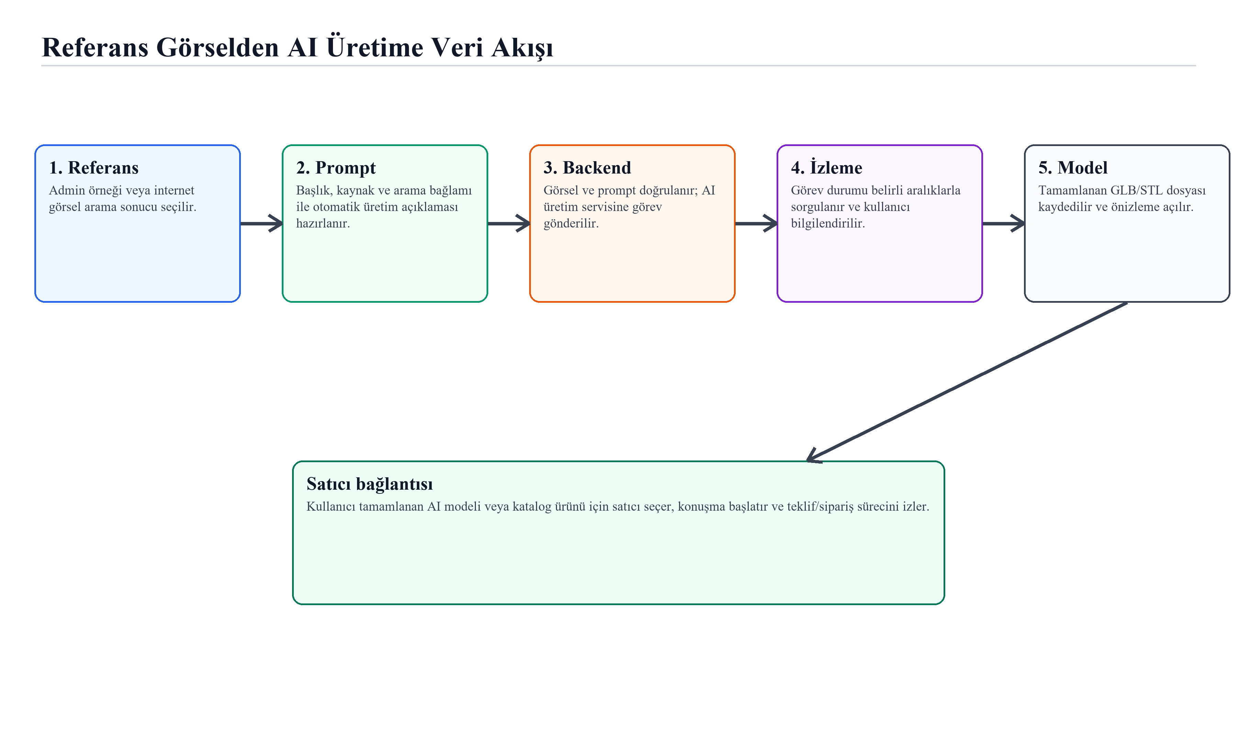
Şekil 2.2. Referans görselden AI üretime veri akışı
Tablo 2.2. Backend API modülleri ve görevleri
Modül | Uç nokta | Temel görev
Kimlik doğrulama | /api/auth | Kayıt, giriş, profil, e-posta ve şifre güncelleme işlemleri.
AI üretim | /api/ai | Model üretim görevi başlatma, görev durumu izleme ve üretim geçmişi.
Model ve katalog | /api/models | Katalog listeleme, satıcı ürün yönetimi, yorum/soru ve dosya erişimi.
Mesajlaşma | /api/chat | Satıcı listesi, konuşma, sipariş, bildirim ve mesaj akışları.
Örnek içerikler | /api/examples | Admin tarafından yönetilen referans görseller ve proxy görsel erişimi.
Görsel arama | /api/images | SerpApi/Google Images sonuçlarını normalize eden arama katmanı.
Kaynak: Backend rota dosyaları incelenerek hazırlanmıştır.
2.3. Veri Modeli ve Veritabanı Tasarımı
Veri modeli, sistemin iki ana iş alanını destekleyecek şekilde tasarlanmıştır: AI destekli model üretimi ve satıcı pazaryeri. User varlığı kullanıcı, satıcı ve admin rollerini temsil eder. Model varlığı hem AI ile üretilen modelleri hem de satıcı katalog ürünlerini tutar. Conversation ve Message varlıkları alıcı-satıcı iletişimini, ProductReview ve ProductQuestion varlıkları katalog ürünleri etrafındaki sosyal kanıt ve soru-cevap akışını, ExampleItem ise admin tarafından yönetilen referans içerikleri temsil eder.
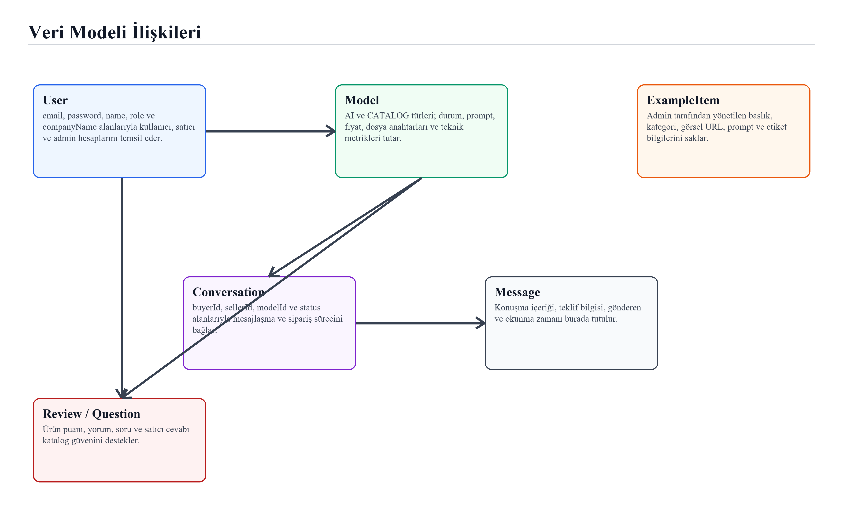
Şekil 2.3. Veri modeli ilişkileri
Tablo 2.3. Temel veritabanı varlıkları
Varlık | Önemli alanlar | Açıklama
User | email, password, name, role, companyName | Kullanıcı, satıcı ve admin rollerinin temel hesap bilgilerini tutar.
Model | type, status, prompt, viewerDataKey, priceRangeMin | AI üretimleri ve katalog ürünleri için ortak model kaydıdır.
Conversation | buyerId, sellerId, modelId, status | AI modeli veya katalog ürünü üzerinden başlatılan konuşma/sipariş kaydıdır.
Message | conversationId, senderId, content, readAt | Konuşma içindeki mesajları ve okunma durumunu tutar.
ProductReview | modelId, userId, rating, comment | Katalog ürünü için kullanıcı puanı ve yorumu sağlar.
ProductQuestion | question, answer, answerUserId | Alıcı sorusu ve satıcı cevabını ilişkilendirir.
ExampleItem | title, category, imageUrl, prompt, tags | Admin tarafından yönetilen örnek referans kartlarını saklar.
Kaynak: Prisma şema dosyaları esas alınarak hazırlanmıştır.
2.4. Uygulama Geliştirme Süreci
Geliştirme süreci modüler biçimde yürütülmüştür. İlk aşamada kullanıcı rolleri ve kimlik doğrulama akışı kurulmuştur. Kullanıcılar USER veya SELLER rolüyle kayıt olabilir; admin yetkisi ise yardımcı fonksiyonlarla etkin role dönüştürülür. Parolalar bcrypt ile özetlenir ve başarılı girişte JWT üretilir. Korunan rotalarda token doğrulanır ve veritabanındaki kullanıcıyla eşleştirilir.
İkinci aşamada satıcı katalogu geliştirilmiştir. Satıcılar ürün adı, açıklama, kategori, sabit fiyat ve en fazla beş görsel ile ürün ekleyebilir. Katalog sayfasında kullanıcılar arama, kategori ve fiyat filtrelerini kullanabilir; ürünleri favorilere veya sepete ekleyebilir; satıcıya mesaj gönderebilir; ürün detayında yorum ve soru-cevap alanlarını inceleyebilir. Satıcı kendi ürünlerini düzenleyebilir veya katalogdan pasif hale getirebilir.
Üçüncü aşamada örnek görsel ve AI üretim akışı eklenmiştir. Admin tarafından eklenen örnekler /examples sayfasında gösterilir. Kullanıcı arama yaptığında backend görsel arama sağlayıcısından sonuçları alır ve kartlara dönüştürür. Kullanıcı karttaki 'AI ile 3D'ye dönüştür' işlemini seçtiğinde görsel URL'si, başlık, kaynak ve otomatik prompt AI üretim sayfasına aktarılır. AI sayfası görseli proxy üzerinden indirip PNG dosyasına dönüştürür ve backend'e üretim isteği olarak gönderir.
Dördüncü aşamada mesajlaşma ve sipariş akışı geliştirilmiştir. Kullanıcı katalog ürünü veya AI modeli üzerinden satıcıyla konuşma başlatabilir. Konuşmalar alıcı ve satıcı tarafında listelenir, okunmamış mesaj sayıları takip edilir ve sipariş durumları ORDERED, PREPARING, SHIPPED, COMPLETED, CANCELLED gibi değerlerle yönetilir.
2.5. Yapılan Testler
Test yaklaşımı derleme doğrulaması, senaryo bazlı manuel testler ve hata durumlarının gözlenmesi olmak üzere üç katmanda ele alınmıştır. Derleme doğrulamasında backend için TypeScript derlemesi, frontend için Next.js üretim derlemesi çalıştırılmıştır. Senaryo bazlı testlerde kayıt/giriş, satıcı ürün ekleme, katalog filtreleme, örnek görselden AI sayfasına geçiş, AI görev izleme, satıcıyla mesajlaşma, sipariş durumu güncelleme ve admin örnek yönetimi gibi kullanıcı akışları değerlendirilmiştir.
Tablo 2.4. Test senaryoları ve kabul ölçütleri
Senaryo | Beklenen sonuç | Kabul ölçütü
Kullanıcı kayıt/giriş | Geçerli bilgilerle token ve güvenli kullanıcı bilgisi döner. | Hatalı e-posta/şifre için anlaşılır hata mesajı gösterilir.
Satıcı ürün ekleme | Ürün görselleri yüklenir ve katalogda aktif ürün olarak görünür. | Satıcı olmayan kullanıcı ürün ekleyemez.
Görsel arama | Sorgu sanitize edilir, sonuçlar kart olarak listelenir. | API anahtarı frontend bundle içine taşınmaz.
AI üretim | Referans görsel ve prompt ile görev başlar, durum izlenir. | Tamamlanan model güvenli dosya uç noktasından alınır.
Mesajlaşma | Kullanıcı ve satıcı aynı konuşma üzerinden mesajlaşır. | Konuşma tarafı olmayan kullanıcı erişemez.
Sipariş | Katalog ürünü için konuşma ORDERED durumuna geçer. | Satıcı durum güncelleyebilir, kullanıcı iptal edebilir.
Admin örnekleri | Admin örnek ekleyip silebilir. | Admin olmayan kullanıcı yönetim işlemi yapamaz.
Kaynak: Proje demo rehberi ve kaynak kodu esas alınarak hazırlanmıştır.
2.6. Güvenlik, Etik Standartlar ve Varsayımlar
Çalışma yazılım tabanlıdır ve fiziksel bir donanım kurulumu içermemektedir. Bu nedenle donanımsal güvenlik riski bulunmamakla birlikte, kullanıcı verisi, harici API anahtarları ve dosya erişimi açısından yazılım güvenliği ön planda tutulmuştur. API anahtarları .env dosyalarında saklanmış, istemci tarafına yalnızca backend adresi gibi gerekli genel yapılandırmalar aktarılmıştır.
Görsel arama sonuçları internet üzerindeki kaynaklardan geldiği için telif ve kullanım hakları kullanıcı tarafından dikkate alınmalıdır. Sistem, görseli referans olarak AI üretim akışına taşırken kaynağın başlık ve site bilgilerini de gösterir; ancak harici görsellerin lisans durumunu otomatik olarak doğrulamaz. Bu sınırlılık, etik kullanım açısından kullanıcı bilgilendirmesi ve ileride lisans filtreleme mekanizmaları eklenmesi gerektiğini göstermektedir.
AI model üretimi harici servislere bağlıdır. Bu nedenle üretim süresi, model kalitesi, çıktı formatı ve servis erişilebilirliği dış servis yoğunluğuna veya kota durumuna göre değişebilir. PrintForge bu riski azaltmak için görev durumunu arka planda izleyen, hata mesajlarını kullanıcıya aktaran ve admin örnekleriyle dış arama servisleri çalışmasa bile temel akışı sürdürebilen bir tasarım kullanmıştır.
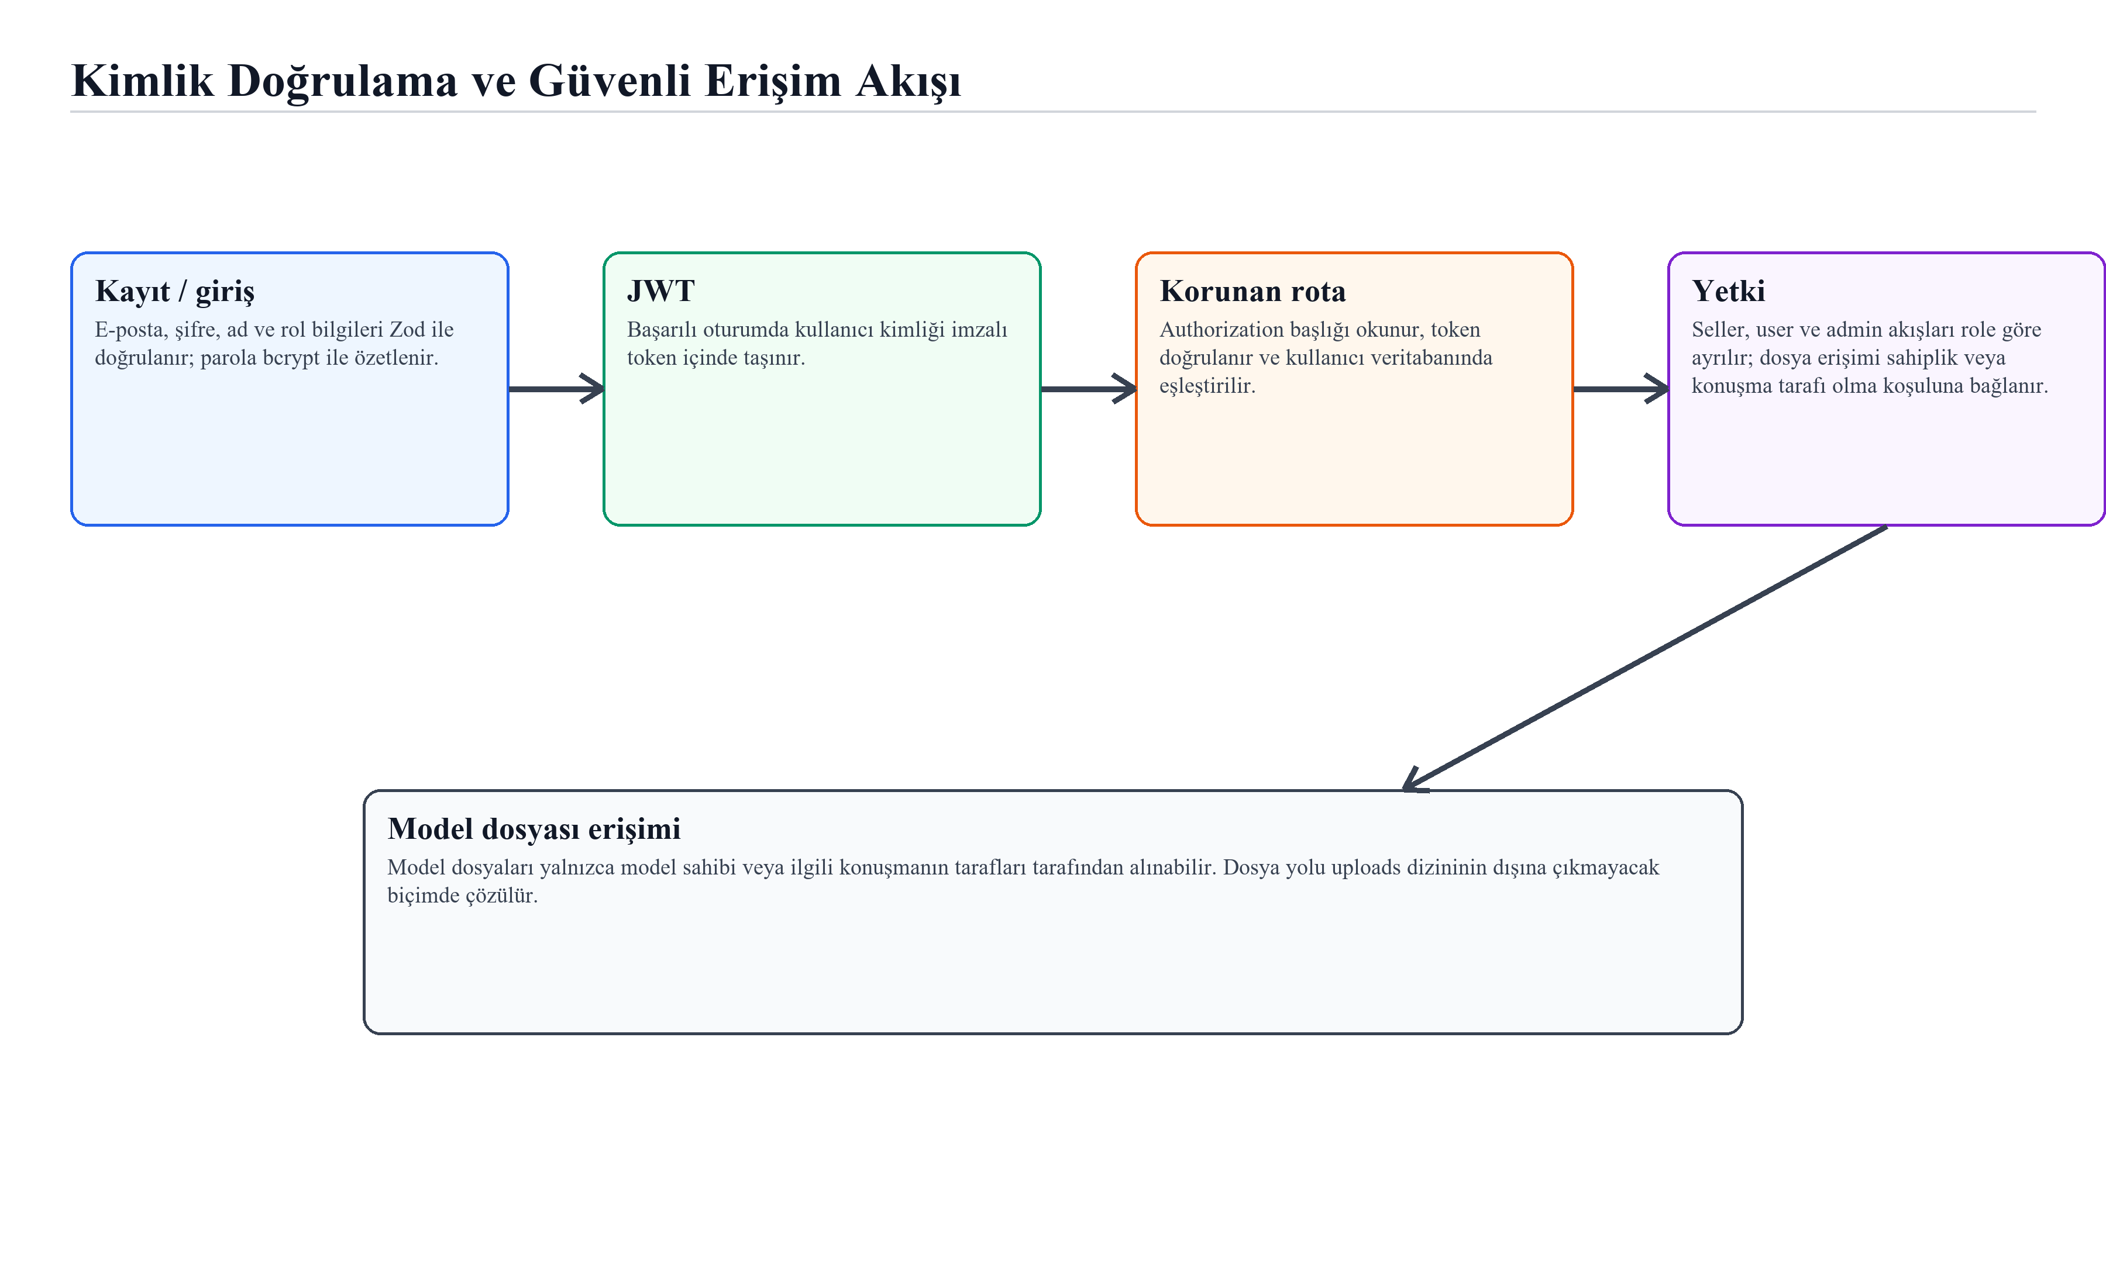
Şekil 2.4. Kimlik doğrulama ve güvenli erişim akışı
2.7. Ayrıntılı Modül Tasarımı
Bu alt bölüm, PrintForge uygulamasının yalnızca hangi teknolojilerle geliştirildiğini değil, modüllerin hangi sorumluluklarla ayrıldığını ve bu ayrımın neden tercih edildiğini açıklamak amacıyla hazırlanmıştır. Projede her ekran bağımsız bir sayfa olarak değil, fikir seçimi, AI üretimi, katalog inceleme, satıcıyla iletişim ve sipariş takibi zincirinin bir parçası olarak ele alınmıştır. Bu nedenle modül tasarımında kullanıcı deneyimi, veri modeli, güvenlik ve sürdürülebilirlik kararları birlikte değerlendirilmiştir.
Modül ayrımı yapılırken iki temel ölçüt kullanılmıştır. İlk ölçüt, kullanıcının ekranda tamamladığı görevin sınırıdır; örneğin örnek görsel arama, AI model üretme, katalog ürünü inceleme veya satıcıya mesaj gönderme ayrı kullanıcı niyetleridir. İkinci ölçüt ise backend tarafında yürütülen iş kuralıdır; kimlik doğrulama, görsel arama, model dosyası erişimi ve mesajlaşma gibi işlemler ayrı rota dosyaları ve doğrulama adımlarıyla yönetilmiştir. Bu yaklaşım kodun okunabilirliğini artırmış, hata ayıklama ve geliştirme sürecini daha kontrollü hale getirmiştir.
2.7.1. Frontend Sayfa Yapısı ve Kullanıcı Deneyimi
Frontend katmanında ana sayfa, örnekler, AI üretim stüdyosu, pazaryeri, sepet, favoriler, mesajlar, siparişler, satıcı ürün paneli ve admin örnek yönetimi gibi sayfalar bulunmaktadır. Bu sayfaların her biri farklı kullanıcı rolünün bir görevi tamamlamasına hizmet eder. Kullanıcı için en kritik akış örnek görselden AI üretim sayfasına geçiştir; satıcı için ürün ekleme ve gelen mesaj/sipariş takibidir; admin için ise platformdaki referans içeriklerinin düzenli tutulmasıdır.
Arayüz tasarımında rol tabanlı görünürlük tercih edilmiştir. Satıcı hesabı ürün ekleme ve ürün yönetme bağlantılarını görürken, normal kullanıcı katalog inceleme, AI üretim ve satıcıya ulaşma akışlarına yönlendirilir. Bu yaklaşım kullanıcıyı ilgisiz kontrollerle karşılaştırmadığı için hata olasılığını azaltır ve arayüzü daha anlaşılır hale getirir.
2.7.2. Örnek Görsel ve Prompt Aktarım Mekanizması
Örnekler sayfasında iki farklı referans kaynağı vardır: admin tarafından yönetilen kontrollü örnekler ve internet görsel arama sonuçları. Kontrollü örnekler, dış servis kotası veya arama kalitesi sorunlarında sistemin temel akışını sürdürebilmesini sağlar. İnternet araması ise kullanıcının daha geniş fikir havuzuna ulaşmasına yardımcı olur.
Kullanıcı bir görsel kartını seçtiğinde yalnızca görsel URL'si aktarılmaz; başlık, kaynak, arama kelimesi ve oluşturulan prompt da query parametreleriyle AI üretim sayfasına taşınır. Bu karar, kullanıcının boş bir prompt alanıyla karşılaşmasını önler ve referans görselin üretim bağlamını korur.
2.7.3. AI Üretim Görevi ve Durum İzleme
AI üretim servisleri genellikle anlık sonuç döndürmek yerine görev tabanlı çalışır. Bu nedenle PrintForge, model üretimini tek istek-tek cevap şeklinde değil, görev başlatma ve görev durumunu izleme şeklinde tasarlamıştır. Backend üretim isteğini aldıktan sonra harici servisten taskId alır ve bunu Model kaydıyla ilişkilendirir.
Frontend tarafındaki üretim durumu yönetimi, aktif üretim görevini kullanıcının oturum deneyimi içinde görünür tutar. Bu sayede kullanıcı sayfadan ayrılsa veya katalogda gezinmeye devam etse bile üretim görevi tamamen unutulmaz. Bu yaklaşım özellikle 3D model üretiminin saniyeler değil dakikalar sürebileceği durumlarda önemlidir.
2.7.4. Backend Doğrulama ve Hata Yönetimi
Backend katmanında gelen isteklerin biçimsel doğruluğu Zod şemalarıyla denetlenmiştir. Kayıt, giriş, profil güncelleme, ürün ekleme, yorum, soru, cevap, mesaj, sipariş ve görsel arama isteklerinin her biri beklenen tip, uzunluk ve zorunlu alanlara göre kontrol edilir. Bu yaklaşım hatalı verinin veritabanına ulaşmasını engeller.
Hata yönetiminde kullanıcıya teknik ayrıntı yerine anlaşılır mesaj döndürme yaklaşımı kullanılmıştır. Görsel arama kotası, geçersiz API anahtarı, üretim servisinin yanıt vermemesi veya dosya formatı uyuşmazlığı gibi durumlar ayrı ayrı ele alınmıştır. Bu tasarım sistemin hata anında sessiz kalmasını önler.
2.7.5. Model Dosyası ve 3D Önizleme Tasarımı
AI üretim görevi başarıyla tamamlandığında backend model dosyasını indirir ve dosya türünü kontrol eder. GLB formatındaki modeller doğrudan önizlenebilir dosya olarak saklanırken, STL formatındaki modeller için güvenli önizleme verisi üretilebilir. Bu ayrım, farklı servislerden gelen çıktı formatlarının aynı uygulamada yönetilebilmesi için gereklidir.
3D önizleme bileşeni Three.js ekosistemi üzerine kurulmuştur. ModelViewer bileşeni modeli yükler, merkezler, kamera sınırlarını ayarlar ve kullanıcıya döndürme/inceleme olanağı verir. Model dosyalarına erişim ise güvenli uç nokta üzerinden yapılır; kullanıcı yalnızca kendi modeline veya tarafı olduğu konuşmaya bağlı modele erişebilir.
2.7.6. Pazaryeri ve Satıcı Ürün Yönetimi
Pazaryeri modülü, AI üretimden bağımsız olarak çalışan hazır ürün katalogunu temsil eder. Satıcı; ürün adı, açıklama, kategori, fiyat ve görseller ile katalog ürünü oluşturur. Kullanıcılar bu ürünleri arayabilir, kategori ve maksimum fiyat filtreleriyle daraltabilir, ürün görsellerini inceleyebilir ve satıcıya mesaj gönderebilir.
Ürün yönetiminde pasif hale getirme yaklaşımı tercih edilmiştir. Satıcı bir ürünü kaldırdığında kayıt tamamen yok edilmek yerine görünürlükten çıkarılabilir. Bu yaklaşım, ileride sipariş geçmişi, konuşma kayıtları ve raporlama ihtiyaçları için veri bütünlüğünün korunmasına yardımcı olur.
2.7.7. Mesajlaşma ve Sipariş Durum Yaşam Döngüsü
Mesajlaşma modülü kullanıcı ile satıcı arasında ürün veya AI modeli bağlamında konuşma oluşturur. Katalog ürünleri için konuşma satıcının ürün sahibi olması üzerinden açılırken, AI modeli için kullanıcı mesaj göndermek istediği satıcıyı seçebilir. Bu fark, hazır ürün alımı ile özel üretim talebi arasındaki iş akışı farkını yansıtır.
Konuşma kayıtlarında buyerId, sellerId, modelId, modelType ve status alanları bulunur. Status alanı yalnızca mesajlaşma durumunu değil, sipariş yaşam döngüsünü de temsil eder. ORDERED, PREPARING, SHIPPED, COMPLETED ve CANCELLED değerleri alıcı ve satıcı arasında sipariş takibinin izlenebilir bir süreç olarak yürütülmesini sağlar.
2.7.8. Dağıtım, Ortam Değişkenleri ve Sürdürme Yaklaşımı
Frontend dağıtımı için Netlify yapılandırması hazırlanmıştır. Netlify yalnızca frontend uygulamasını yayınladığı için backend'in ayrı bir web servisi olarak çalışması gerekir. Bu ayrım README içinde açık biçimde belirtilmiş ve canlı ortamda localhost adreslerinin kullanılmaması gerektiği vurgulanmıştır.
Backend tarafında DATABASE_URL, JWT_SECRET, FRONTEND_URLS, SERPAPI_API_KEY, TRIPO_API_KEY ve HITEM3D anahtarları gibi değerler ortam değişkenleriyle yönetilir. Böylece gizli bilgiler kaynak koduna yazılmaz. Modüler rota yapısı ise Auth, AI, models, chat, examples ve images alanlarının ayrı dosyalarda sürdürülebilmesini sağlar.
Ayrıntılı modül tasarımında ortaya çıkan en önemli sonuç, PrintForge'un tek bir servis entegrasyonundan ibaret olmadığıdır. Sistem, harici AI üretimini kullanıcı deneyimi, güvenlik, veri modeli, pazaryeri ve mesajlaşma katmanlarıyla birlikte ele almaktadır. Bu nedenle proje kapsamı, klasik bir katalog uygulaması veya yalnızca görselden model üreten bir arayüzden daha geniştir.
Tablo 2.5. Ayrıntılı mimari katmanlar ve kontrol noktaları
Katman | Sorumluluk | Kontrol noktası
Frontend | Kullanıcı etkileşimi, yönlendirme, 3D önizleme ve üretim durumu | Rol tabanlı görünürlük ve anlaşılır durum mesajı
Backend | Doğrulama, kimlik, iş kuralları ve harici servis çağrıları | Zod şemaları, JWT doğrulaması ve hata kodları
Veri modeli | Kullanıcı, model, konuşma, mesaj ve katalog ilişkileri | Prisma ilişkileri ve indeksler
Dosya yönetimi | Model dosyaları ve görsel bağlantıları | Uploads dizini sınırı ve yetki kontrolü
Harici servisler | Görsel arama, görsel yükleme ve AI üretim | Timeout, kota ve anahtar hatası yönetimi
Kaynak: Proje kaynak kodu ve modül sorumlulukları esas alınarak hazırlanmıştır.
2.8. İş Paketleri ve Zaman Yönetimi
Bitirme projesi süreci, yalnızca kod yazımı olarak değil; ihtiyaç analizi, mimari kararlar, uygulama geliştirme, entegrasyon, test ve raporlama adımlarını kapsayan bir mühendislik süreci olarak planlanmıştır. Bu nedenle iş paketleri çıktıya göre ayrılmıştır. Her iş paketinin sonunda kontrol edilebilir bir çıktı üretilmesi hedeflenmiştir.
İş paketlerinin sıralı tasarlanması, projenin son aşamada bütünleşik görünmesini sağlamıştır. Örneğin AI üretim sayfası katalog ve mesajlaşma modülleri olmadan yalnızca model oluşturan bir araç olarak kalacaktı. Mesajlaşma ve sipariş modüllerinin eklenmesiyle AI çıktısının gerçek üretim talebine dönüşmesi mümkün hale gelmiştir.
Tablo 2.6. İş paketleri ve çıktıları
İş paketi | Amaç | Çıktı
İhtiyaç analizi | 3D baskı kullanıcılarının model ve satıcı bulma problemini tanımlamak | Problem tanımı, araştırma sorusu ve kapsam
Mimari tasarım | Frontend, backend, veri modeli ve servis ayrımını planlamak | Sistem mimarisi ve Prisma şeması
Katalog geliştirme | Satıcı ürünlerini ve kullanıcı katalog deneyimini oluşturmak | Pazaryeri, ürün kartları, filtreler, detaylar
AI akışı | Referans görselden üretim görevine geçişi sağlamak | Örnekler, prompt aktarımı, görev izleme
Mesaj/sipariş | Satıcı-kullanıcı iletişimini ve sipariş durumlarını izlemek | Konuşma, mesaj, sipariş ekranları
Test ve raporlama | Derleme, senaryo ve hata durumlarını doğrulamak | Derleme çıktıları, test tabloları, tez metni
Kaynak: Proje geliştirme süreci esas alınarak hazırlanmıştır.
2.9. Senaryo Tabanlı Sistem Tasarımı
Senaryo tabanlı tasarım değerlendirmesi, geliştirilen web uygulamasının yalnızca teknik bileşenlerden oluşmadığını, gerçek kullanıcı görevlerini tamamlayacak biçimde kurgulandığını göstermek için yapılmıştır. Bu yaklaşımda her senaryo bir kullanıcının sistemde tamamlamak istediği iş adımına karşılık gelir. Böylece arayüz, backend rotaları, veritabanı kayıtları ve hata durumları aynı bütün içinde incelenebilir.
PrintForge için belirlenen senaryolar üç kullanıcı rolüne göre gruplandırılmıştır: normal kullanıcı, satıcı ve admin. Normal kullanıcı; fikir bulma, AI model üretme, katalog inceleme, favori/sepet kullanma ve satıcıyla iletişime geçme görevlerini yürütür. Satıcı; ürün ekleme, ürünleri yönetme, mesajlara dönme ve sipariş durumunu takip etme görevlerini yürütür. Admin ise örnek içeriklerin sürdürülebilir biçimde yönetilmesini sağlar.
2.9.1. Hesap Oluşturma ve Giriş Senaryosu
Bu senaryo, kullanıcının sisteme güvenli biçimde dahil olması amacıyla değerlendirilmiştir. PrintForge'un hedef kitlesi teknik modelleme bilgisi sınırlı kullanıcılar ve ürün yayınlamak isteyen satıcılar olduğu için her akışın açık, izlenebilir ve hata durumunda anlaşılır olması gerekir. Senaryonun tasarım değeri, kullanıcının tek bir ekranda ne yapacağını anlaması ve işlemin sonucunu sistem içinde takip edebilmesidir.
Uygulama tarafında bu akış registerSchema ve loginSchema ile e-posta, parola, ad, rol ve satıcı bilgileri doğrulanır; parola bcrypt ile özetlenir ve başarılı girişte JWT üretilir. Bu karar, frontend ekranı ile backend iş kuralı arasında doğrudan bağ kurar. Böylece arayüzde görülen eylem yalnızca görsel bir düğme olmaktan çıkar; veritabanı kaydı, doğrulama, yetki kontrolü ve kullanıcıya dönen sonuçla birlikte tamamlanan bir işlem haline gelir.
Senaryonun kullanıcıya katkısı kullanıcının favori, sepet, mesaj, AI geçmişi ve sipariş gibi kişisel verilerinin tek hesaba bağlanabilmesi olarak özetlenebilir. Kabul ölçütü ise eksik e-posta, zayıf parola veya hatalı kullanıcı bilgisi veritabanına yazılmadan reddedilir. Bu ölçüt sağlanmadığında senaryo tamamlanmış kabul edilmez; çünkü bitirme projesinde yalnızca mutlu yolun çalışması değil, hatalı veya eksik girişlerin de kontrollü yönetilmesi beklenir.
Bu değerlendirme, proje kapsamının yalnızca ekran tasarımından ibaret olmadığını göstermektedir. Her senaryo, kullanıcı arayüzü, API katmanı, veri modeli ve hata yönetimi arasında tutarlı bir ilişki kurulup kurulmadığını sınar. Bu nedenle senaryo tabanlı yaklaşım, hem geliştirme sürecinde kontrol listesi hem de tez kapsamında yöntemsel açıklama aracı olarak kullanılmıştır.
2.9.2. Rol Tabanlı Menü ve Yetki Senaryosu
Bu senaryo, kullanıcının kendi rolüne uygun işlemleri görmesi amacıyla değerlendirilmiştir. PrintForge'un hedef kitlesi teknik modelleme bilgisi sınırlı kullanıcılar ve ürün yayınlamak isteyen satıcılar olduğu için her akışın açık, izlenebilir ve hata durumunda anlaşılır olması gerekir. Senaryonun tasarım değeri, kullanıcının tek bir ekranda ne yapacağını anlaması ve işlemin sonucunu sistem içinde takip edebilmesidir.
Uygulama tarafında bu akış Navbar ve korunan sayfalar USER, SELLER ve ADMIN rollerine göre farklı bağlantılar ve eylemler gösterir. Bu karar, frontend ekranı ile backend iş kuralı arasında doğrudan bağ kurar. Böylece arayüzde görülen eylem yalnızca görsel bir düğme olmaktan çıkar; veritabanı kaydı, doğrulama, yetki kontrolü ve kullanıcıya dönen sonuçla birlikte tamamlanan bir işlem haline gelir.
Senaryonun kullanıcıya katkısı satıcı paneli, admin örnek yönetimi ve kullanıcı katalog akışlarının birbirine karışmaması olarak özetlenebilir. Kabul ölçütü ise yetkisiz kullanıcı ürün ekleme veya admin örneği düzenleme sayfalarına yönlendirildiğinde erişim sınırı uygulanır. Bu ölçüt sağlanmadığında senaryo tamamlanmış kabul edilmez; çünkü bitirme projesinde yalnızca mutlu yolun çalışması değil, hatalı veya eksik girişlerin de kontrollü yönetilmesi beklenir.
Bu değerlendirme, proje kapsamının yalnızca ekran tasarımından ibaret olmadığını göstermektedir. Her senaryo, kullanıcı arayüzü, API katmanı, veri modeli ve hata yönetimi arasında tutarlı bir ilişki kurulup kurulmadığını sınar. Bu nedenle senaryo tabanlı yaklaşım, hem geliştirme sürecinde kontrol listesi hem de tez kapsamında yöntemsel açıklama aracı olarak kullanılmıştır.
2.9.3. Ana Sayfadan Üretim veya Katalog Akışına Geçiş
Bu senaryo, ziyaretçinin platformun temel değerini ilk ekranda anlaması amacıyla değerlendirilmiştir. PrintForge'un hedef kitlesi teknik modelleme bilgisi sınırlı kullanıcılar ve ürün yayınlamak isteyen satıcılar olduğu için her akışın açık, izlenebilir ve hata durumunda anlaşılır olması gerekir. Senaryonun tasarım değeri, kullanıcının tek bir ekranda ne yapacağını anlaması ve işlemin sonucunu sistem içinde takip edebilmesidir.
Uygulama tarafında bu akış ana sayfada katalog inceleme ve AI ile model oluşturma çağrıları birlikte sunulur; ürün önizleme alanı katalog mantığını görsel olarak açıklar. Bu karar, frontend ekranı ile backend iş kuralı arasında doğrudan bağ kurar. Böylece arayüzde görülen eylem yalnızca görsel bir düğme olmaktan çıkar; veritabanı kaydı, doğrulama, yetki kontrolü ve kullanıcıya dönen sonuçla birlikte tamamlanan bir işlem haline gelir.
Senaryonun kullanıcıya katkısı kullanıcının tek sistem içinde hem hazır ürün hem de özel üretim fikrine yönelebilmesi olarak özetlenebilir. Kabul ölçütü ise ana sayfa, sistemin yalnızca tanıtım sayfası değil, iş akışına başlangıç noktası olduğunu doğrular. Bu ölçüt sağlanmadığında senaryo tamamlanmış kabul edilmez; çünkü bitirme projesinde yalnızca mutlu yolun çalışması değil, hatalı veya eksik girişlerin de kontrollü yönetilmesi beklenir.
Bu değerlendirme, proje kapsamının yalnızca ekran tasarımından ibaret olmadığını göstermektedir. Her senaryo, kullanıcı arayüzü, API katmanı, veri modeli ve hata yönetimi arasında tutarlı bir ilişki kurulup kurulmadığını sınar. Bu nedenle senaryo tabanlı yaklaşım, hem geliştirme sürecinde kontrol listesi hem de tez kapsamında yöntemsel açıklama aracı olarak kullanılmıştır.
2.9.4. Katalog Filtreleme ve Boş Durum Senaryosu
Bu senaryo, katalog ürünlerinin aranabilir ve anlaşılır biçimde sunulması amacıyla değerlendirilmiştir. PrintForge'un hedef kitlesi teknik modelleme bilgisi sınırlı kullanıcılar ve ürün yayınlamak isteyen satıcılar olduğu için her akışın açık, izlenebilir ve hata durumunda anlaşılır olması gerekir. Senaryonun tasarım değeri, kullanıcının tek bir ekranda ne yapacağını anlaması ve işlemin sonucunu sistem içinde takip edebilmesidir.
Uygulama tarafında bu akış ürün adı, açıklama, satıcı adı, kategori ve maksimum fiyat filtresi aynı katalog ekranında işlenir. Bu karar, frontend ekranı ile backend iş kuralı arasında doğrudan bağ kurar. Böylece arayüzde görülen eylem yalnızca görsel bir düğme olmaktan çıkar; veritabanı kaydı, doğrulama, yetki kontrolü ve kullanıcıya dönen sonuçla birlikte tamamlanan bir işlem haline gelir.
Senaryonun kullanıcıya katkısı çok sayıda ürün olduğunda kullanıcının fiyat ve kategoriye göre daha hızlı karar verebilmesi olarak özetlenebilir. Kabul ölçütü ise katalog boş olduğunda kullanıcı pasif bırakılmaz; satıcı katılımı veya AI üretim yönlendirmesi gösterilir. Bu ölçüt sağlanmadığında senaryo tamamlanmış kabul edilmez; çünkü bitirme projesinde yalnızca mutlu yolun çalışması değil, hatalı veya eksik girişlerin de kontrollü yönetilmesi beklenir.
Bu değerlendirme, proje kapsamının yalnızca ekran tasarımından ibaret olmadığını göstermektedir. Her senaryo, kullanıcı arayüzü, API katmanı, veri modeli ve hata yönetimi arasında tutarlı bir ilişki kurulup kurulmadığını sınar. Bu nedenle senaryo tabanlı yaklaşım, hem geliştirme sürecinde kontrol listesi hem de tez kapsamında yöntemsel açıklama aracı olarak kullanılmıştır.
2.9.5. Örnek Görsel Arama ve AI Sayfasına Aktarım
Bu senaryo, modelleme bilgisi olmayan kullanıcının üretim fikri bulması amacıyla değerlendirilmiştir. PrintForge'un hedef kitlesi teknik modelleme bilgisi sınırlı kullanıcılar ve ürün yayınlamak isteyen satıcılar olduğu için her akışın açık, izlenebilir ve hata durumunda anlaşılır olması gerekir. Senaryonun tasarım değeri, kullanıcının tek bir ekranda ne yapacağını anlaması ve işlemin sonucunu sistem içinde takip edebilmesidir.
Uygulama tarafında bu akış admin örnekleri ve internet görsel arama sonuçları aynı sayfada gösterilir; seçilen görselin başlığı, kaynağı ve prompt bağlamı AI üretim ekranına taşınır. Bu karar, frontend ekranı ile backend iş kuralı arasında doğrudan bağ kurar. Böylece arayüzde görülen eylem yalnızca görsel bir düğme olmaktan çıkar; veritabanı kaydı, doğrulama, yetki kontrolü ve kullanıcıya dönen sonuçla birlikte tamamlanan bir işlem haline gelir.
Senaryonun kullanıcıya katkısı kullanıcının boş bir prompt alanıyla başlamaması ve referans görsel üzerinden üretim niyetini somutlaştırması olarak özetlenebilir. Kabul ölçütü ise görsel arama servisi çalışmasa bile admin örnekleriyle demo ve temel kullanım akışı sürdürülebilir. Bu ölçüt sağlanmadığında senaryo tamamlanmış kabul edilmez; çünkü bitirme projesinde yalnızca mutlu yolun çalışması değil, hatalı veya eksik girişlerin de kontrollü yönetilmesi beklenir.
Bu değerlendirme, proje kapsamının yalnızca ekran tasarımından ibaret olmadığını göstermektedir. Her senaryo, kullanıcı arayüzü, API katmanı, veri modeli ve hata yönetimi arasında tutarlı bir ilişki kurulup kurulmadığını sınar. Bu nedenle senaryo tabanlı yaklaşım, hem geliştirme sürecinde kontrol listesi hem de tez kapsamında yöntemsel açıklama aracı olarak kullanılmıştır.
2.9.6. AI Model Üretim Görevi Senaryosu
Bu senaryo, referans görselden 3D model üretim sürecinin başlatılması amacıyla değerlendirilmiştir. PrintForge'un hedef kitlesi teknik modelleme bilgisi sınırlı kullanıcılar ve ürün yayınlamak isteyen satıcılar olduğu için her akışın açık, izlenebilir ve hata durumunda anlaşılır olması gerekir. Senaryonun tasarım değeri, kullanıcının tek bir ekranda ne yapacağını anlaması ve işlemin sonucunu sistem içinde takip edebilmesidir.
Uygulama tarafında bu akış görsel dosyası, model açıklaması ve üretim türü backend tarafından doğrulanır; harici AI servisine görev tabanlı istek gönderilir. Bu karar, frontend ekranı ile backend iş kuralı arasında doğrudan bağ kurar. Böylece arayüzde görülen eylem yalnızca görsel bir düğme olmaktan çıkar; veritabanı kaydı, doğrulama, yetki kontrolü ve kullanıcıya dönen sonuçla birlikte tamamlanan bir işlem haline gelir.
Senaryonun kullanıcıya katkısı uzun süren üretimlerin tek ekranda donmuş gibi görünmemesi ve görev durumunun izlenebilir olması olarak özetlenebilir. Kabul ölçütü ise dosya tipi, eksik prompt veya servis anahtarı hatası kullanıcıya anlaşılır biçimde bildirilir. Bu ölçüt sağlanmadığında senaryo tamamlanmış kabul edilmez; çünkü bitirme projesinde yalnızca mutlu yolun çalışması değil, hatalı veya eksik girişlerin de kontrollü yönetilmesi beklenir.
Bu değerlendirme, proje kapsamının yalnızca ekran tasarımından ibaret olmadığını göstermektedir. Her senaryo, kullanıcı arayüzü, API katmanı, veri modeli ve hata yönetimi arasında tutarlı bir ilişki kurulup kurulmadığını sınar. Bu nedenle senaryo tabanlı yaklaşım, hem geliştirme sürecinde kontrol listesi hem de tez kapsamında yöntemsel açıklama aracı olarak kullanılmıştır.
2.9.7. Model Geçmişi ve 3D Önizleme Senaryosu
Bu senaryo, tamamlanan AI üretimlerinin tekrar incelenebilmesi amacıyla değerlendirilmiştir. PrintForge'un hedef kitlesi teknik modelleme bilgisi sınırlı kullanıcılar ve ürün yayınlamak isteyen satıcılar olduğu için her akışın açık, izlenebilir ve hata durumunda anlaşılır olması gerekir. Senaryonun tasarım değeri, kullanıcının tek bir ekranda ne yapacağını anlaması ve işlemin sonucunu sistem içinde takip edebilmesidir.
Uygulama tarafında bu akış Model kayıtları kullanıcı kimliği ve model türüyle ilişkilendirilir; GLB çıktıları Three.js tabanlı önizleme bileşeniyle görüntülenir. Bu karar, frontend ekranı ile backend iş kuralı arasında doğrudan bağ kurar. Böylece arayüzde görülen eylem yalnızca görsel bir düğme olmaktan çıkar; veritabanı kaydı, doğrulama, yetki kontrolü ve kullanıcıya dönen sonuçla birlikte tamamlanan bir işlem haline gelir.
Senaryonun kullanıcıya katkısı kullanıcının model dosyasını indirmeden önce görsel kontrol yapabilmesi olarak özetlenebilir. Kabul ölçütü ise yetkisiz dosya erişiminde model sahibinin veya ilgili konuşma tarafının doğrulanması gerekir. Bu ölçüt sağlanmadığında senaryo tamamlanmış kabul edilmez; çünkü bitirme projesinde yalnızca mutlu yolun çalışması değil, hatalı veya eksik girişlerin de kontrollü yönetilmesi beklenir.
Bu değerlendirme, proje kapsamının yalnızca ekran tasarımından ibaret olmadığını göstermektedir. Her senaryo, kullanıcı arayüzü, API katmanı, veri modeli ve hata yönetimi arasında tutarlı bir ilişki kurulup kurulmadığını sınar. Bu nedenle senaryo tabanlı yaklaşım, hem geliştirme sürecinde kontrol listesi hem de tez kapsamında yöntemsel açıklama aracı olarak kullanılmıştır.
2.9.8. Satıcı Ürün Ekleme Senaryosu
Bu senaryo, satıcının ürününü teknik destek almadan katalogda yayınlaması amacıyla değerlendirilmiştir. PrintForge'un hedef kitlesi teknik modelleme bilgisi sınırlı kullanıcılar ve ürün yayınlamak isteyen satıcılar olduğu için her akışın açık, izlenebilir ve hata durumunda anlaşılır olması gerekir. Senaryonun tasarım değeri, kullanıcının tek bir ekranda ne yapacağını anlaması ve işlemin sonucunu sistem içinde takip edebilmesidir.
Uygulama tarafında bu akış ürün adı, açıklama, kategori, fiyat ve en fazla beş görsel alanı doğrulanır; ürün CATALOG türünde Model kaydı olarak saklanır. Bu karar, frontend ekranı ile backend iş kuralı arasında doğrudan bağ kurar. Böylece arayüzde görülen eylem yalnızca görsel bir düğme olmaktan çıkar; veritabanı kaydı, doğrulama, yetki kontrolü ve kullanıcıya dönen sonuçla birlikte tamamlanan bir işlem haline gelir.
Senaryonun kullanıcıya katkısı satıcının ürününü tek fiyat modeliyle yayınlayarak kullanıcıya net başlangıç bilgisi vermesi olarak özetlenebilir. Kabul ölçütü ise satıcı olmayan kullanıcıların ürün yayınlama akışına erişmesi engellenir. Bu ölçüt sağlanmadığında senaryo tamamlanmış kabul edilmez; çünkü bitirme projesinde yalnızca mutlu yolun çalışması değil, hatalı veya eksik girişlerin de kontrollü yönetilmesi beklenir.
Bu değerlendirme, proje kapsamının yalnızca ekran tasarımından ibaret olmadığını göstermektedir. Her senaryo, kullanıcı arayüzü, API katmanı, veri modeli ve hata yönetimi arasında tutarlı bir ilişki kurulup kurulmadığını sınar. Bu nedenle senaryo tabanlı yaklaşım, hem geliştirme sürecinde kontrol listesi hem de tez kapsamında yöntemsel açıklama aracı olarak kullanılmıştır.
2.9.9. Ürün Detayı, Yorum ve Soru-Cevap Senaryosu
Bu senaryo, kullanıcının katalog ürününe ilişkin güven oluşturması amacıyla değerlendirilmiştir. PrintForge'un hedef kitlesi teknik modelleme bilgisi sınırlı kullanıcılar ve ürün yayınlamak isteyen satıcılar olduğu için her akışın açık, izlenebilir ve hata durumunda anlaşılır olması gerekir. Senaryonun tasarım değeri, kullanıcının tek bir ekranda ne yapacağını anlaması ve işlemin sonucunu sistem içinde takip edebilmesidir.
Uygulama tarafında bu akış ProductReview ve ProductQuestion varlıkları ürünle ilişkilendirilir; cevap yazma yetkisi ürün satıcısıyla sınırlandırılır. Bu karar, frontend ekranı ile backend iş kuralı arasında doğrudan bağ kurar. Böylece arayüzde görülen eylem yalnızca görsel bir düğme olmaktan çıkar; veritabanı kaydı, doğrulama, yetki kontrolü ve kullanıcıya dönen sonuçla birlikte tamamlanan bir işlem haline gelir.
Senaryonun kullanıcıya katkısı ürün bilgisinin yalnızca satıcının tek taraflı açıklamasından ibaret kalmaması olarak özetlenebilir. Kabul ölçütü ise aynı kullanıcının aynı ürüne tekrarlı bağımsız puan vermesi sınırlandırılarak yorum güvenilirliği artırılır. Bu ölçüt sağlanmadığında senaryo tamamlanmış kabul edilmez; çünkü bitirme projesinde yalnızca mutlu yolun çalışması değil, hatalı veya eksik girişlerin de kontrollü yönetilmesi beklenir.
Bu değerlendirme, proje kapsamının yalnızca ekran tasarımından ibaret olmadığını göstermektedir. Her senaryo, kullanıcı arayüzü, API katmanı, veri modeli ve hata yönetimi arasında tutarlı bir ilişki kurulup kurulmadığını sınar. Bu nedenle senaryo tabanlı yaklaşım, hem geliştirme sürecinde kontrol listesi hem de tez kapsamında yöntemsel açıklama aracı olarak kullanılmıştır.
2.9.10. Favori ve Sepet Senaryosu
Bu senaryo, kullanıcının karar verme sürecini zamana yayabilmesi amacıyla değerlendirilmiştir. PrintForge'un hedef kitlesi teknik modelleme bilgisi sınırlı kullanıcılar ve ürün yayınlamak isteyen satıcılar olduğu için her akışın açık, izlenebilir ve hata durumunda anlaşılır olması gerekir. Senaryonun tasarım değeri, kullanıcının tek bir ekranda ne yapacağını anlaması ve işlemin sonucunu sistem içinde takip edebilmesidir.
Uygulama tarafında bu akış favori ve sepet yardımcı fonksiyonları istemci tarafında kalıcı kullanıcı davranışı oluşturur; katalog kartları bu durumlara göre tepki verir. Bu karar, frontend ekranı ile backend iş kuralı arasında doğrudan bağ kurar. Böylece arayüzde görülen eylem yalnızca görsel bir düğme olmaktan çıkar; veritabanı kaydı, doğrulama, yetki kontrolü ve kullanıcıya dönen sonuçla birlikte tamamlanan bir işlem haline gelir.
Senaryonun kullanıcıya katkısı kullanıcının ilgilendiği ürünleri kaybetmeden daha sonra tekrar inceleyebilmesi olarak özetlenebilir. Kabul ölçütü ise boş favori veya boş sepet ekranları kullanıcıyı katalog akışına geri yönlendirir. Bu ölçüt sağlanmadığında senaryo tamamlanmış kabul edilmez; çünkü bitirme projesinde yalnızca mutlu yolun çalışması değil, hatalı veya eksik girişlerin de kontrollü yönetilmesi beklenir.
Bu değerlendirme, proje kapsamının yalnızca ekran tasarımından ibaret olmadığını göstermektedir. Her senaryo, kullanıcı arayüzü, API katmanı, veri modeli ve hata yönetimi arasında tutarlı bir ilişki kurulup kurulmadığını sınar. Bu nedenle senaryo tabanlı yaklaşım, hem geliştirme sürecinde kontrol listesi hem de tez kapsamında yöntemsel açıklama aracı olarak kullanılmıştır.
2.9.11. Katalog Ürününden Mesaj Başlatma Senaryosu
Bu senaryo, alıcı ile satıcının ürün bağlamında iletişime geçmesi amacıyla değerlendirilmiştir. PrintForge'un hedef kitlesi teknik modelleme bilgisi sınırlı kullanıcılar ve ürün yayınlamak isteyen satıcılar olduğu için her akışın açık, izlenebilir ve hata durumunda anlaşılır olması gerekir. Senaryonun tasarım değeri, kullanıcının tek bir ekranda ne yapacağını anlaması ve işlemin sonucunu sistem içinde takip edebilmesidir.
Uygulama tarafında bu akış ürün kimliği üzerinden satıcı belirlenir ve Conversation kaydı buyerId, sellerId, modelId ve modelType alanlarıyla oluşturulur. Bu karar, frontend ekranı ile backend iş kuralı arasında doğrudan bağ kurar. Böylece arayüzde görülen eylem yalnızca görsel bir düğme olmaktan çıkar; veritabanı kaydı, doğrulama, yetki kontrolü ve kullanıcıya dönen sonuçla birlikte tamamlanan bir işlem haline gelir.
Senaryonun kullanıcıya katkısı mesajların genel sohbetten farklı olarak belirli ürün veya model bağlamında izlenebilmesi olarak özetlenebilir. Kabul ölçütü ise kullanıcının satıcıya boş ve bağlamsız mesaj göndermesi yerine ürün üzerinden konuşma açması sağlanır. Bu ölçüt sağlanmadığında senaryo tamamlanmış kabul edilmez; çünkü bitirme projesinde yalnızca mutlu yolun çalışması değil, hatalı veya eksik girişlerin de kontrollü yönetilmesi beklenir.
Bu değerlendirme, proje kapsamının yalnızca ekran tasarımından ibaret olmadığını göstermektedir. Her senaryo, kullanıcı arayüzü, API katmanı, veri modeli ve hata yönetimi arasında tutarlı bir ilişki kurulup kurulmadığını sınar. Bu nedenle senaryo tabanlı yaklaşım, hem geliştirme sürecinde kontrol listesi hem de tez kapsamında yöntemsel açıklama aracı olarak kullanılmıştır.
2.9.12. AI Modeli İçin Satıcı Seçimi Senaryosu
Bu senaryo, özel üretim modelinin pazaryeri sürecine bağlanması amacıyla değerlendirilmiştir. PrintForge'un hedef kitlesi teknik modelleme bilgisi sınırlı kullanıcılar ve ürün yayınlamak isteyen satıcılar olduğu için her akışın açık, izlenebilir ve hata durumunda anlaşılır olması gerekir. Senaryonun tasarım değeri, kullanıcının tek bir ekranda ne yapacağını anlaması ve işlemin sonucunu sistem içinde takip edebilmesidir.
Uygulama tarafında bu akış AI modeli tamamlandığında kullanıcı uygun satıcıya mesaj gönderebilir; konuşma hazır katalog ürününden değil özel modelden başlatılır. Bu karar, frontend ekranı ile backend iş kuralı arasında doğrudan bağ kurar. Böylece arayüzde görülen eylem yalnızca görsel bir düğme olmaktan çıkar; veritabanı kaydı, doğrulama, yetki kontrolü ve kullanıcıya dönen sonuçla birlikte tamamlanan bir işlem haline gelir.
Senaryonun kullanıcıya katkısı AI çıktısının sadece dosya olarak kalmaması, gerçek üretim talebine dönüşebilmesi olarak özetlenebilir. Kabul ölçütü ise model dosyasına erişim konuşmanın taraflarıyla sınırlandırılarak özel üretim çıktısının korunması sağlanır. Bu ölçüt sağlanmadığında senaryo tamamlanmış kabul edilmez; çünkü bitirme projesinde yalnızca mutlu yolun çalışması değil, hatalı veya eksik girişlerin de kontrollü yönetilmesi beklenir.
Bu değerlendirme, proje kapsamının yalnızca ekran tasarımından ibaret olmadığını göstermektedir. Her senaryo, kullanıcı arayüzü, API katmanı, veri modeli ve hata yönetimi arasında tutarlı bir ilişki kurulup kurulmadığını sınar. Bu nedenle senaryo tabanlı yaklaşım, hem geliştirme sürecinde kontrol listesi hem de tez kapsamında yöntemsel açıklama aracı olarak kullanılmıştır.
2.9.13. Sipariş Durumu Takip Senaryosu
Bu senaryo, iletişimden üretim sürecine geçen işlerin izlenmesi amacıyla değerlendirilmiştir. PrintForge'un hedef kitlesi teknik modelleme bilgisi sınırlı kullanıcılar ve ürün yayınlamak isteyen satıcılar olduğu için her akışın açık, izlenebilir ve hata durumunda anlaşılır olması gerekir. Senaryonun tasarım değeri, kullanıcının tek bir ekranda ne yapacağını anlaması ve işlemin sonucunu sistem içinde takip edebilmesidir.
Uygulama tarafında bu akış Conversation status alanı ORDERED, PREPARING, SHIPPED, COMPLETED ve CANCELLED değerleriyle sipariş yaşam döngüsünü temsil eder. Bu karar, frontend ekranı ile backend iş kuralı arasında doğrudan bağ kurar. Böylece arayüzde görülen eylem yalnızca görsel bir düğme olmaktan çıkar; veritabanı kaydı, doğrulama, yetki kontrolü ve kullanıcıya dönen sonuçla birlikte tamamlanan bir işlem haline gelir.
Senaryonun kullanıcıya katkısı alıcı ve satıcının mesaj metinleri arasında kaybolmadan siparişin güncel aşamasını takip etmesi olarak özetlenebilir. Kabul ölçütü ise mesajlaşma ekranı ile sipariş ekranının ayrılması iletişim ve üretim takibinin karışmasını önler. Bu ölçüt sağlanmadığında senaryo tamamlanmış kabul edilmez; çünkü bitirme projesinde yalnızca mutlu yolun çalışması değil, hatalı veya eksik girişlerin de kontrollü yönetilmesi beklenir.
Bu değerlendirme, proje kapsamının yalnızca ekran tasarımından ibaret olmadığını göstermektedir. Her senaryo, kullanıcı arayüzü, API katmanı, veri modeli ve hata yönetimi arasında tutarlı bir ilişki kurulup kurulmadığını sınar. Bu nedenle senaryo tabanlı yaklaşım, hem geliştirme sürecinde kontrol listesi hem de tez kapsamında yöntemsel açıklama aracı olarak kullanılmıştır.
2.9.14. Admin Örnek İçerik Yönetimi Senaryosu
Bu senaryo, platformun kontrollü başlangıç içerikleriyle sürdürülebilmesi amacıyla değerlendirilmiştir. PrintForge'un hedef kitlesi teknik modelleme bilgisi sınırlı kullanıcılar ve ürün yayınlamak isteyen satıcılar olduğu için her akışın açık, izlenebilir ve hata durumunda anlaşılır olması gerekir. Senaryonun tasarım değeri, kullanıcının tek bir ekranda ne yapacağını anlaması ve işlemin sonucunu sistem içinde takip edebilmesidir.
Uygulama tarafında bu akış ExampleItem kayıtları title, category, imageUrl, prompt ve tags alanlarıyla doğrulanır; admin yetkisi olmayan kullanıcıların bu alanı düzenlemesi engellenir. Bu karar, frontend ekranı ile backend iş kuralı arasında doğrudan bağ kurar. Böylece arayüzde görülen eylem yalnızca görsel bir düğme olmaktan çıkar; veritabanı kaydı, doğrulama, yetki kontrolü ve kullanıcıya dönen sonuçla birlikte tamamlanan bir işlem haline gelir.
Senaryonun kullanıcıya katkısı dış görsel arama servisi çalışmadığında bile kullanıcının AI üretime başlayabilmesi olarak özetlenebilir. Kabul ölçütü ise demo ve jüri sunumu sırasında dış servis kaynaklı risklerin azaltılması. Bu ölçüt sağlanmadığında senaryo tamamlanmış kabul edilmez; çünkü bitirme projesinde yalnızca mutlu yolun çalışması değil, hatalı veya eksik girişlerin de kontrollü yönetilmesi beklenir.
Bu değerlendirme, proje kapsamının yalnızca ekran tasarımından ibaret olmadığını göstermektedir. Her senaryo, kullanıcı arayüzü, API katmanı, veri modeli ve hata yönetimi arasında tutarlı bir ilişki kurulup kurulmadığını sınar. Bu nedenle senaryo tabanlı yaklaşım, hem geliştirme sürecinde kontrol listesi hem de tez kapsamında yöntemsel açıklama aracı olarak kullanılmıştır.
2.9.15. Görsel Arama, Önbellek ve Proxy Senaryosu
Bu senaryo, harici görsellerin güvenli ve kontrollü biçimde kullanılabilmesi amacıyla değerlendirilmiştir. PrintForge'un hedef kitlesi teknik modelleme bilgisi sınırlı kullanıcılar ve ürün yayınlamak isteyen satıcılar olduğu için her akışın açık, izlenebilir ve hata durumunda anlaşılır olması gerekir. Senaryonun tasarım değeri, kullanıcının tek bir ekranda ne yapacağını anlaması ve işlemin sonucunu sistem içinde takip edebilmesidir.
Uygulama tarafında bu akış arama sorgusu temizlenir, sağlayıcı seçimi ortam değişkenlerine göre yapılır, sonuçlar kısa süreli cache ile tutulur ve dış görseller proxy üzerinden alınır. Bu karar, frontend ekranı ile backend iş kuralı arasında doğrudan bağ kurar. Böylece arayüzde görülen eylem yalnızca görsel bir düğme olmaktan çıkar; veritabanı kaydı, doğrulama, yetki kontrolü ve kullanıcıya dönen sonuçla birlikte tamamlanan bir işlem haline gelir.
Senaryonun kullanıcıya katkısı API anahtarlarının istemci tarafına taşınmaması ve kota kullanımının azaltılması olarak özetlenebilir. Kabul ölçütü ise image/* olmayan içerikler üretim akışına girmeden reddedilir. Bu ölçüt sağlanmadığında senaryo tamamlanmış kabul edilmez; çünkü bitirme projesinde yalnızca mutlu yolun çalışması değil, hatalı veya eksik girişlerin de kontrollü yönetilmesi beklenir.
Bu değerlendirme, proje kapsamının yalnızca ekran tasarımından ibaret olmadığını göstermektedir. Her senaryo, kullanıcı arayüzü, API katmanı, veri modeli ve hata yönetimi arasında tutarlı bir ilişki kurulup kurulmadığını sınar. Bu nedenle senaryo tabanlı yaklaşım, hem geliştirme sürecinde kontrol listesi hem de tez kapsamında yöntemsel açıklama aracı olarak kullanılmıştır.
2.9.16. Dağıtım ve Ortam Yapılandırma Senaryosu
Bu senaryo, uygulamanın geliştirici bilgisayarı dışında da çalıştırılabilmesi amacıyla değerlendirilmiştir. PrintForge'un hedef kitlesi teknik modelleme bilgisi sınırlı kullanıcılar ve ürün yayınlamak isteyen satıcılar olduğu için her akışın açık, izlenebilir ve hata durumunda anlaşılır olması gerekir. Senaryonun tasarım değeri, kullanıcının tek bir ekranda ne yapacağını anlaması ve işlemin sonucunu sistem içinde takip edebilmesidir.
Uygulama tarafında bu akış frontend Netlify yapılandırmasıyla hazırlanır; backend ayrı web servisi olarak çalışır ve FRONTEND_URLS, DATABASE_URL, JWT_SECRET gibi değişkenlerle yönetilir. Bu karar, frontend ekranı ile backend iş kuralı arasında doğrudan bağ kurar. Böylece arayüzde görülen eylem yalnızca görsel bir düğme olmaktan çıkar; veritabanı kaydı, doğrulama, yetki kontrolü ve kullanıcıya dönen sonuçla birlikte tamamlanan bir işlem haline gelir.
Senaryonun kullanıcıya katkısı yerel geliştirme ile canlı ortam arasındaki adres, CORS ve servis anahtarı farklarının açıkça ayrılması olarak özetlenebilir. Kabul ölçütü ise localhost değerlerinin canlı ortamda unutulması durumunda bağlantı hatası oluşacağı için README ve ortam dosyaları kritik kabul edilir. Bu ölçüt sağlanmadığında senaryo tamamlanmış kabul edilmez; çünkü bitirme projesinde yalnızca mutlu yolun çalışması değil, hatalı veya eksik girişlerin de kontrollü yönetilmesi beklenir.
Bu değerlendirme, proje kapsamının yalnızca ekran tasarımından ibaret olmadığını göstermektedir. Her senaryo, kullanıcı arayüzü, API katmanı, veri modeli ve hata yönetimi arasında tutarlı bir ilişki kurulup kurulmadığını sınar. Bu nedenle senaryo tabanlı yaklaşım, hem geliştirme sürecinde kontrol listesi hem de tez kapsamında yöntemsel açıklama aracı olarak kullanılmıştır.
2.9.17. Hata Mesajı ve Kullanıcı Geri Bildirimi Senaryosu
Bu senaryo, kullanıcının başarısız işlemde ne olduğunu anlayabilmesi amacıyla değerlendirilmiştir. PrintForge'un hedef kitlesi teknik modelleme bilgisi sınırlı kullanıcılar ve ürün yayınlamak isteyen satıcılar olduğu için her akışın açık, izlenebilir ve hata durumunda anlaşılır olması gerekir. Senaryonun tasarım değeri, kullanıcının tek bir ekranda ne yapacağını anlaması ve işlemin sonucunu sistem içinde takip edebilmesidir.
Uygulama tarafında bu akış backend hata kodları ve frontend durum mesajları eksik alan, yetkisiz erişim, servis hatası ve dosya formatı sorunlarını ayrıştırır. Bu karar, frontend ekranı ile backend iş kuralı arasında doğrudan bağ kurar. Böylece arayüzde görülen eylem yalnızca görsel bir düğme olmaktan çıkar; veritabanı kaydı, doğrulama, yetki kontrolü ve kullanıcıya dönen sonuçla birlikte tamamlanan bir işlem haline gelir.
Senaryonun kullanıcıya katkısı kullanıcının belirsiz bekleme ekranında kalmaması ve doğru bir sonraki adıma yönelmesi olarak özetlenebilir. Kabul ölçütü ise teknik log ayrıntıları kullanıcıya gösterilmez; kullanıcıya anlaşılır özet bilgi sunulur. Bu ölçüt sağlanmadığında senaryo tamamlanmış kabul edilmez; çünkü bitirme projesinde yalnızca mutlu yolun çalışması değil, hatalı veya eksik girişlerin de kontrollü yönetilmesi beklenir.
Bu değerlendirme, proje kapsamının yalnızca ekran tasarımından ibaret olmadığını göstermektedir. Her senaryo, kullanıcı arayüzü, API katmanı, veri modeli ve hata yönetimi arasında tutarlı bir ilişki kurulup kurulmadığını sınar. Bu nedenle senaryo tabanlı yaklaşım, hem geliştirme sürecinde kontrol listesi hem de tez kapsamında yöntemsel açıklama aracı olarak kullanılmıştır.
2.9.18. Demo Sürekliliği ve Yedek Akış Senaryosu
Bu senaryo, savunma ve canlı gösterim sırasında uygulamanın temel akışının korunması amacıyla değerlendirilmiştir. PrintForge'un hedef kitlesi teknik modelleme bilgisi sınırlı kullanıcılar ve ürün yayınlamak isteyen satıcılar olduğu için her akışın açık, izlenebilir ve hata durumunda anlaşılır olması gerekir. Senaryonun tasarım değeri, kullanıcının tek bir ekranda ne yapacağını anlaması ve işlemin sonucunu sistem içinde takip edebilmesidir.
Uygulama tarafında bu akış admin örnekleri, boş durum ekranları, manuel katalog ürünü ekleme ve ekran görüntüsüyle desteklenen bulgular birlikte kullanılır. Bu karar, frontend ekranı ile backend iş kuralı arasında doğrudan bağ kurar. Böylece arayüzde görülen eylem yalnızca görsel bir düğme olmaktan çıkar; veritabanı kaydı, doğrulama, yetki kontrolü ve kullanıcıya dönen sonuçla birlikte tamamlanan bir işlem haline gelir.
Senaryonun kullanıcıya katkısı harici servis gecikmesi yaşansa bile proje mimarisi ve kullanıcı akışlarının jüriye gösterilebilmesi olarak özetlenebilir. Kabul ölçütü ise dış servis bağımlılığının bitirme projesinin tamamını başarısız göstermemesi için yedek içerik akışı önemlidir. Bu ölçüt sağlanmadığında senaryo tamamlanmış kabul edilmez; çünkü bitirme projesinde yalnızca mutlu yolun çalışması değil, hatalı veya eksik girişlerin de kontrollü yönetilmesi beklenir.
Bu değerlendirme, proje kapsamının yalnızca ekran tasarımından ibaret olmadığını göstermektedir. Her senaryo, kullanıcı arayüzü, API katmanı, veri modeli ve hata yönetimi arasında tutarlı bir ilişki kurulup kurulmadığını sınar. Bu nedenle senaryo tabanlı yaklaşım, hem geliştirme sürecinde kontrol listesi hem de tez kapsamında yöntemsel açıklama aracı olarak kullanılmıştır.
2.9.19. Baskı Kalite Kontrol Senaryosu
Bu senaryo, üretilen fiziksel parçaya ait fotoğrafın baskı hatası açısından ön değerlendirmeye alınması amacıyla değerlendirilmiştir. PrintForge'un hedef kitlesi teknik modelleme bilgisi sınırlı kullanıcılar ve ürün yayınlamak isteyen satıcılar olduğu için her akışın açık, izlenebilir ve hata durumunda anlaşılır olması gerekir. Senaryonun tasarım değeri, kullanıcının tek bir ekranda ne yapacağını anlaması ve işlemin sonucunu sistem içinde takip edebilmesidir.
Uygulama tarafında bu akış kalite kontrol ekranında yüklenen baskı fotoğrafı analiz edilir; sistem hata sınıfı, güven skoru, önem düzeyi ve çözüm önerilerini kullanıcıya sunar. Bu karar, frontend ekranı ile backend iş kuralı arasında doğrudan bağ kurar. Böylece arayüzde görülen eylem yalnızca görsel bir düğme olmaktan çıkar; veritabanı kaydı, doğrulama, yetki kontrolü ve kullanıcıya dönen sonuçla birlikte tamamlanan bir işlem haline gelir.
Senaryonun kullanıcıya katkısı satıcının veya kullanıcının baskı sonrası kalite değerlendirmesini sistem içinde belgeleyebilmesi ve aynı parçayı farklı açıdan tekrar kontrol edebilmesi olarak özetlenebilir. Kabul ölçütü ise geçerli görsel yüklendiğinde sonuç kartı ve öneriler üretilir; eksik veya uygun olmayan görselde analiz başlatılmadan kullanıcı bilgilendirilir. Bu ölçüt sağlanmadığında senaryo tamamlanmış kabul edilmez; çünkü bitirme projesinde yalnızca mutlu yolun çalışması değil, hatalı veya eksik girişlerin de kontrollü yönetilmesi beklenir.
Bu değerlendirme, proje kapsamının yalnızca ekran tasarımından ibaret olmadığını göstermektedir. Her senaryo, kullanıcı arayüzü, API katmanı, veri modeli ve hata yönetimi arasında tutarlı bir ilişki kurulup kurulmadığını sınar. Bu nedenle senaryo tabanlı yaklaşım, hem geliştirme sürecinde kontrol listesi hem de tez kapsamında yöntemsel açıklama aracı olarak kullanılmıştır.
Tablo 2.7. Senaryo bazlı kabul matrisi
Senaryo grubu | Ana modül | Kabul göstergesi
Hesap ve rol | Auth, Navbar, protected routes | Kullanıcı yalnızca yetkili olduğu ekrana erişir.
Fikirden AI üretime | Examples, image search, AI generation | Referans görsel ve prompt üretim ekranına taşınır.
Pazaryeri | Marketplace, product detail, favorites, cart | Ürünler aranır, incelenir ve kullanıcı listelerine eklenir.
Satıcı operasyonu | Seller products, add product, uploads | Satıcı ürününü görsellerle katalogda yayınlayabilir.
Kalite kontrol | Quality control, image analysis, defect classes | Baskı fotoğrafı üzerinden hata sınıfı ve çözüm önerisi üretilebilir.
İletişim ve sipariş | Chat, orders, conversation status | Ürün veya AI modeli bağlamında takip edilebilir konuşma oluşur.
Dayanıklılık | Admin examples, cache, proxy, error handling | Dış servis sorunu temel demo akışını tamamen kesmez.
Kaynak: Senaryo tabanlı tasarım değerlendirmesi esas alınarak hazırlanmıştır.
2.10. Kalite, Güvenlik ve Sürdürülebilirlik Değerlendirmesi
Kalite değerlendirmesi, sistemin yalnızca çalışıp çalışmadığını değil, sürdürülebilir biçimde geliştirilebilir olup olmadığını da ele alır. PrintForge'da kalite; kodun modülerliği, veri modelinin genişletilebilirliği, güvenlik kontrollerinin açık olması, kullanıcı akışlarının anlaşılır kalması ve dış servis bağımlılıklarının yönetilebilir olması üzerinden incelenmiştir.
2.10.1. Veri Güvenliği ve Kişisel Veri Yönetimi
Kullanıcı hesapları, mesajlar, favoriler ve sipariş durumları kişisel veri niteliği taşıyan kayıtlar oluşturur. Bu nedenle uygulamada parolalar düz metin olarak saklanmaz; bcrypt ile özetlenir. Oturum doğrulaması JWT üzerinden yürütülür ve korunan rotalarda kullanıcının kimliği doğrulanmadan işlem yapılmaz.
Mesajlaşma ve model dosyası erişiminde de yetki kontrolü önemlidir. Kullanıcı yalnızca kendi oluşturduğu modele veya tarafı olduğu konuşmaya bağlı modele erişebilmelidir. Bu kontrol yapılmadığında özel üretim çıktılarının başka kullanıcılar tarafından görüntülenmesi riski doğar.
Bu güvenlik yaklaşımı, bitirme projesi ölçeği için temel ama kritik bir gerekliliktir. Proje gerçek ödeme veya hassas üretim sırrı entegrasyonu içermese de kullanıcı hesabı ve model dosyası gizliliğini korumak akademik değerlendirme açısından önemlidir.
2.10.2. Telif, Etik ve Harici Görsel Kullanımı
Görsel arama sonuçları kullanıcıya üretim fikri vermek için kullanılır; ancak internette bulunan her görselin üretim veya ticari kullanım hakkı bulunmayabilir. Bu nedenle tez kapsamında harici görsellerin kullanımında lisans ve telif sorumluluğunun dikkate alınması gerektiği açıkça belirtilmiştir.
Admin tarafından yönetilen örnek içeriklerin bulunması bu riski azaltan bir yaklaşımdır. Kontrollü örnekler, hem demo sürecinde hem de kullanıcıya güvenli başlangıç içeriği sunmada yararlıdır. Bu yapı ileride lisans bilgisi, kaynak etiketi ve kullanım izni gibi alanlarla genişletilebilir.
Etik değerlendirme yalnızca görsel telifiyle sınırlı değildir. AI üretim servisleriyle çalışırken kullanıcının yüklediği görselin hangi amaçla kullanılacağı, üretim sonucunun baskıya uygun olup olmadığı ve çıktı kalitesinin garanti edilmediği de kullanıcıya açık biçimde anlatılmalıdır.
2.10.3. Performans ve Kullanıcı Bekleme Süresi
AI destekli 3D model üretimi çoğu zaman anlık sonuç üretmeyen, servis yoğunluğuna ve model karmaşıklığına bağlı olarak uzayabilen bir süreçtir. Bu nedenle PrintForge'da üretim akışının görev tabanlı izlenmesi tercih edilmiştir. Kullanıcıya görevin başlatıldığı, sürdüğü veya tamamlandığı bilgisinin verilmesi bekleme deneyimini daha anlaşılır hale getirir.
Görsel arama tarafında cache kullanılması performans açısından önemli bir karardır. Aynı sorgunun kısa sürede tekrar tekrar dış servise gönderilmesi hem gecikmeye hem de kota tüketimine neden olabilir. Sorguya ve sağlayıcıya göre oluşturulan önbellek anahtarı, kullanıcıya daha hızlı cevap verilmesini sağlar.
Performans değerlendirmesi yalnızca hızla sınırlı değildir. Uygulamanın boş durum ekranları, hata mesajları ve görev durumu bildirimleri de algılanan performansı etkiler. Kullanıcı sistemin ne yaptığını gördüğünde işlem süresi uzasa bile deneyim daha güvenilir görünür.
2.10.4. Kodun Sürdürülebilirliği
Kod tabanının frontend ve backend olarak ayrılması, değişikliklerin etkisini sınırlandırmaktadır. Frontend tarafında sayfalar ve bileşenler kullanıcı akışlarına göre düzenlenirken, backend tarafında auth, ai, models, chat, examples ve images gibi rota dosyaları iş alanlarına göre ayrılmıştır.
Bu modüler yapı yeni özellik eklemeyi kolaylaştırır. Örneğin ödeme entegrasyonu eklenecekse chat veya AI üretim rotalarının tamamını değiştirmek gerekmez; sipariş ve ödeme alanında yeni bir servis katmanı oluşturulabilir. Benzer şekilde maliyet tahmini modülü, model dosyası işleme tarafına eklenebilir.
Sürdürülebilirlik açısından ortam değişkenlerinin belgelenmesi de önemlidir. DATABASE_URL, JWT_SECRET, FRONTEND_URLS ve harici servis anahtarları kaynak koddan ayrıldığı için proje farklı geliştirme ve canlı ortamlarında daha güvenli biçimde çalıştırılabilir.
2.10.5. Kullanılabilirlik ve Arayüz Tutarlılığı
Arayüzde kullanılan menü yapısı, butonlar, boş durum ekranları ve yönlendirmeler kullanıcıya aynı görsel dil içinde sunulmaktadır. Katalog, örnekler ve AI üretim sayfası aynı üst gezinme yapısını paylaşır; bu da kullanıcının nerede olduğunu anlamasını kolaylaştırır.
Boş durum ekranlarının tasarımı özellikle önemlidir. Katalog, favoriler, sepet, mesajlar ve siparişler ekranlarında veri yokken yalnızca boş beyaz alan bırakılmamış; kullanıcıyı ilgili bir sonraki adıma yönlendiren açıklama ve butonlar eklenmiştir. Bu yaklaşım, uygulamanın ilk kullanımda da anlamlı görünmesini sağlar.
Kullanılabilirlik açısından sade form alanları tercih edilmiştir. Satıcı ürün ekleme ekranında ürün adı, açıklama, kategori, fiyat ve görsel yükleme alanları aynı akışta sunulur. Bu yapı, satıcının karmaşık stok yönetimiyle uğraşmadan ürün yayınlamasını sağlar.
2.10.6. Test Edilebilirlik
Proje test yaklaşımı derleme doğrulaması, manuel senaryo kontrolü ve hata durumlarının gözlenmesi şeklinde ele alınmıştır. Backend TypeScript derlemesinin başarılı olması API katmanındaki tip hatalarının azaltıldığını; frontend üretim derlemesinin başarılı olması ise sayfa yapısının üretim modunda oluşturulabildiğini gösterir.
Manuel senaryo testleri, bitirme projesi ölçeğinde önemlidir çünkü sistem çok sayıda kullanıcı akışını içerir. Kayıt, giriş, ürün ekleme, görsel arama, AI üretim sayfasına geçiş, mesajlaşma ve sipariş takibi tek tek kontrol edilmelidir. Bu testler, yalnızca kodun derlenmesini değil, kullanıcı iş akışının tamamlanmasını doğrular.
İleride otomatik test kapsamı genişletilebilir. Backend için rota testleri, frontend için bileşen ve kullanıcı akışı testleri, model dosyası işleme için örnek dosya tabanlı testler eklenebilir. Bu geliştirmeler projenin akademik prototipten daha olgun bir yazılım ürününe dönüşmesini sağlar.
2.10.7. Genişletilebilirlik ve Gelecek Çalışmalar
PrintForge'un veri modeli ve modüler mimarisi yeni özelliklerin eklenebilmesine uygundur. Mevcut sistemde Model varlığı hem AI üretimi hem de katalog ürünü için kullanılmaktadır. Bu karar ortak yorum, soru, mesaj ve sipariş ilişkilerinin tek kavram üzerinden yönetilmesini sağlar.
Gelecekte baskıya uygunluk analizi eklenirse model dosyasından hacim, yüzey alanı, sınır kutusu ve tahmini malzeme kullanımı hesaplanabilir. Bu bilgiler satıcı teklif sürecini destekler ve kullanıcıya üretim öncesi daha gerçekçi fiyat beklentisi verir.
Ödeme, kargo, satıcı puanı, lisans filtresi, teklif karşılaştırma ve çoklu AI sağlayıcı desteği de sistemin doğal genişleme alanlarıdır. Bu özellikler eklendiğinde PrintForge yalnızca model üretim ve katalog uygulaması olmaktan çıkarak daha kapsamlı bir 3D baskı hizmet platformuna dönüşebilir.
2.10.8. Kabul Değerlendirmesine Uygunluk
Bir bitirme tezinde kabul edilebilirlik yalnızca sayfa sayısına bağlı değildir. Projenin çalışır olması, tez metninin projeyle tutarlı olması, yöntem ve bulguların açık yazılması, kaynakçanın akademik düzende verilmesi ve jüriye gösterilebilir ekranların bulunması önemlidir.
PrintForge tezi bu ölçütler açısından değerlendirildiğinde, çalışan site ekran görüntüleri, sistem mimarisi, veri modeli, modül açıklamaları, test senaryoları ve kaynakça ile desteklenen bütünlüklü bir yapı sunmaktadır. Tezin güçlü tarafı, AI üretim fikrini tek başına bırakmayıp pazaryeri, mesajlaşma ve satıcı yönetimiyle tamamlamasıdır.
Kabul riskini azaltmak için savunmada özellikle ana sayfa, örnek görsel arama, AI üretim ekranı, satıcı ürün ekleme, katalog ve mesaj/sipariş akışları sırayla gösterilmelidir. Böyle bir demo akışı, tezde anlatılan mimarinin gerçek uygulama üzerinde karşılığı olduğunu açık biçimde kanıtlar.
2.10.9. Baskı Kalite Kontrol Modülünün Genişletilebilirliği
Yeni eklenen kalite kontrol yaklaşımı, platformun yalnızca ürün yayımlama ve model üretme tarafında kalmadığını, fiziksel baskı sonrasındaki kalite gözlemini de kapsayabilecek biçimde genişletildiğini göstermektedir. Ekranda kullanılan demo tahmin yapısı, ileride eğitilmiş Python model servisine bağlanacak biçimde tasarlanmıştır.
Kalite kontrol akışında warping, stringing, layer shifting, cracking ve off-platform gibi FDM baskıda sık karşılaşılan hata sınıflarının ayrı ayrı gösterilmesi, sistemin üretim sonrası geri bildirim için uygun bir temel sunduğunu kanıtlar. Güven skoru ve önem düzeyi, kullanıcının sonucu tek bir etiket olarak değil, karar destek bilgisi olarak değerlendirmesine yardımcı olur.
Bu modülün geliştirilmesiyle satıcılar baskı fotoğraflarını sipariş kaydıyla ilişkilendirebilir, kullanıcıya teslim öncesi kalite kanıtı sunabilir ve tekrarlayan hatalar üzerinden üretim parametrelerini iyileştirebilir. Bu nedenle kalite kontrol modülü, projenin gelecek çalışmalar bölümünde önerilen sürdürülebilir üretim yaklaşımıyla doğrudan ilişkilidir.
Tablo 2.8. Teknik kalite ve risk kontrol matrisi
Kalite alanı | Projede uygulanan yaklaşım | Geliştirme fırsatı
Güvenlik | JWT, bcrypt, Zod doğrulama ve dosya erişim kontrolü | Rol bazlı daha ayrıntılı yetki politikaları
Performans | Görsel arama önbelleği ve görev tabanlı AI izleme | Kuyruk sistemi ve arka plan işleyici
Kullanılabilirlik | Boş durum ekranları, net menü yapısı ve yönlendirici butonlar | Kullanıcı testi ve erişilebilirlik iyileştirmeleri
Sürdürülebilirlik | Modüler route yapısı ve ortam değişkenleri | Servis katmanı ve otomatik test kapsamı
Genişletilebilirlik | Ortak Model varlığı, chat ve sipariş ilişkileri | Maliyet tahmini, ödeme ve kargo entegrasyonu
Kaynak: Kalite değerlendirmesi ve proje geliştirme önerileri esas alınarak hazırlanmıştır.

ÜÇÜNCÜ BÖLÜM
BULGULAR VE TARTIŞMA
3.1. Gerçekleştirilen Modüller
PrintForge projesi kapsamında kullanıcı, satıcı ve admin rollerini destekleyen bütünleşik bir web uygulaması geliştirilmiştir. Sistem; ürün katalogu, örnek görsel arama, AI destekli model üretimi, baskı kalite kontrolü, satıcı ürün yönetimi, favoriler, sepet, mesajlaşma ve sipariş takibi modüllerinden oluşmaktadır. Bulgular, uygulamanın yalnızca tek bir ekran prototipi olmadığını, farklı kullanıcı rollerinin gerçek iş akışlarını destekleyen uçtan uca bir sistem yapısına ulaştığını göstermektedir.
Geliştirilen modüller kullanıcı tarafında fikir seçme, model oluşturma, baskı fotoğrafını kontrol etme ve satıcıyla iletişime geçme ihtiyacını; satıcı tarafında ise ürün ekleme, katalogda yayınlama ve gelen talepleri takip etme ihtiyacını karşılamaktadır. Admin örnekleri ve internet görsel araması, AI üretim akışının başlangıç noktasını güçlendirmiştir. Kalite kontrol ekranı ise fiziksel baskı sonrasında görülebilecek hataların belgeye ve öneriye dönüştürülebileceğini göstermektedir. Bu yapı, 3D baskı hizmetini yalnızca teknik dosya üretimi olarak değil, pazaryeri, kalite gözlemi ve iletişim akışıyla birlikte ele alan bir uygulama yaklaşımı sunmaktadır.
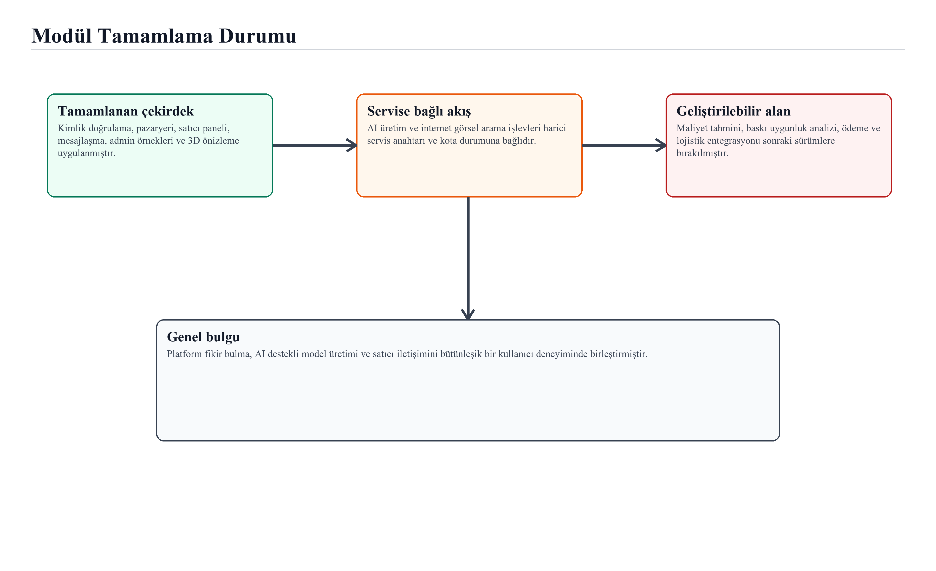
Şekil 3.1. Modül tamamlama durumu
Tablo 3.1. Derleme doğrulama sonuçları
Bileşen | Çalıştırılan doğrulama | Sonuç
Backend | npm run build / tsc | Başarılı. TypeScript derlemesi tamamlandı.
Frontend | npm run build / next build | Başarılı. Next.js üretim derlemesi tamamlandı.
Arayüz ekranları | Manuel gezinme ve ekran görüntüsü kontrolü | Ana akış ve kalite kontrol ekranları başarıyla görüntülendi.
Kullanıcı rolleri | USER, SELLER ve ADMIN ayrımı | Rol tabanlı menü ve sayfa akışları doğrulandı.
Kaynak: Proje üzerinde çalıştırılan derleme komutları ve manuel arayüz kontrolleri esas alınmıştır.

3.2. Arayüz ve Kullanıcı Akışı Bulguları
Bu alt bölümde uygulamanın çalışan web arayüzünden alınan ekran görüntüleri sunulmaktadır. Ekran görüntülerinin amacı, geliştirilen modüllerin yalnızca metin düzeyinde açıklanmadığını, gerçek uygulama üzerinde çalışır biçimde gözlemlendiğini göstermektir. Görseller, tezdeki mimari ve yöntem açıklamalarını somutlaştırmak için kullanılmıştır.
Ana sayfa, platformun temel değer önerisini kullanıcıya ilk ekranda sunmaktadır. Sabit fiyatlı katalog ve AI ile model oluşturma seçeneklerinin aynı yüzeyde verilmesi, kullanıcının platformu pazaryeri ve üretim aracı olarak birlikte algılamasını sağlamaktadır.
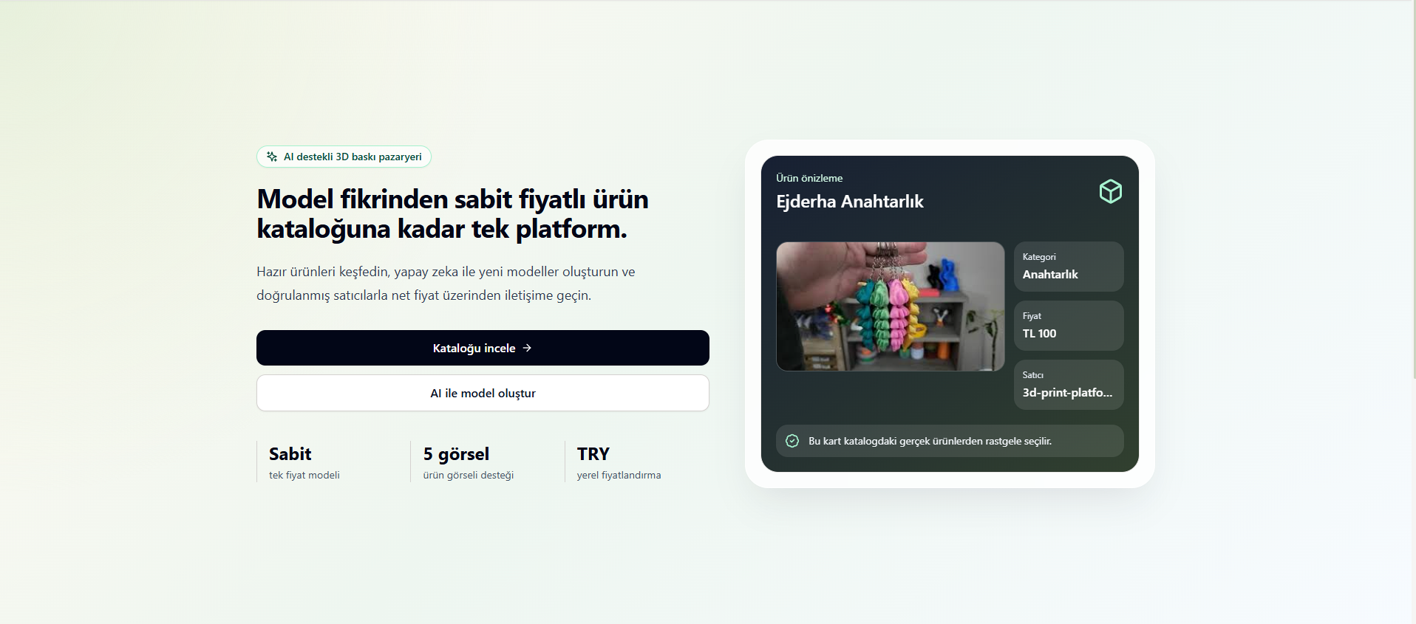
Şekil 3.2. Ana sayfa ve değer önerisi ekranı
Kaynak: PrintForge uygulamasından alınan ekran görüntüsü, 06.06.2026.
Bu ekran, çalışmanın problem tanımında belirtilen dağınık hizmet akışını tek giriş noktasında toplama hedefinin arayüz karşılığını göstermektedir. Kullanıcı katalog veya AI üretim yönlerinden birini seçerek aynı platform içinde ilerleyebilmektedir.
Katalog ekranı arama, kategori ve maksimum fiyat filtreleriyle yapılandırılmıştır. Henüz ürün yok durumunun boş bırakılmaması, satıcı katılımı ve AI model oluşturma akışına yönlendirme yaparak kullanıcıyı sistem içinde tutmaktadır.
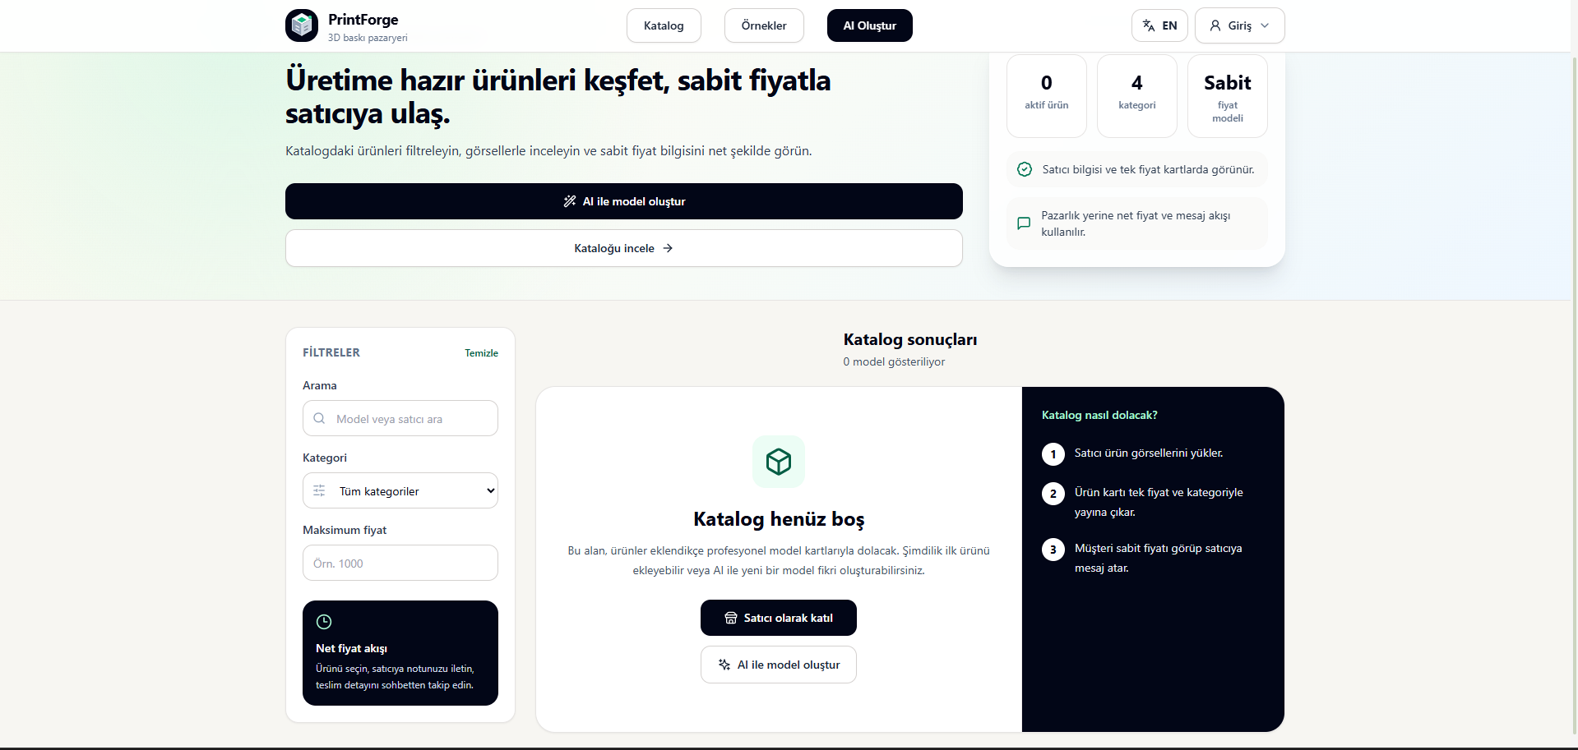
Şekil 3.3. Katalog ve filtreleme ekranı
Kaynak: PrintForge uygulamasından alınan ekran görüntüsü, 06.06.2026.
Katalog yapısı, ileride ürün sayısı arttığında kullanıcıya arama ve sınıflandırma desteği verecek şekilde tasarlanmıştır. Boş durum ekranının yönlendirici olması, kullanılabilirlik açısından önemli bir tasarım kararıdır.
Örnekler ekranı, kullanıcının üretim fikrine hızlı başlaması için hazır arama önerileri ve görsel sonuçlar sunmaktadır. Görsel arama sonucunun AI üretim sayfasına aktarılabilmesi, fikir aşaması ile model üretimi arasındaki geçişi kısaltmaktadır.
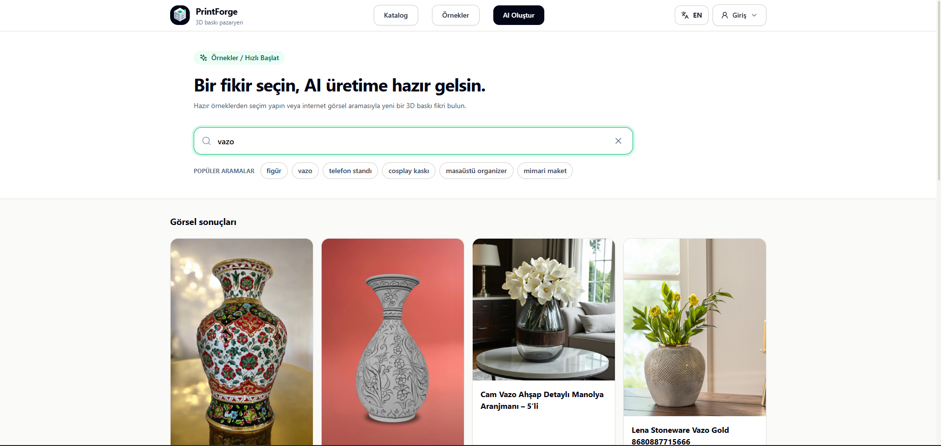
Şekil 3.4. Örnek görsel arama ekranı
Kaynak: PrintForge uygulamasından alınan ekran görüntüsü, 06.06.2026.
Bu akış, modelleme bilgisi olmayan kullanıcı için fikir bulma eşiğini düşürmektedir. Kullanıcı boş bir metin alanıyla başlamak yerine görsel referans üzerinden üretim niyetini somutlaştırabilmektedir.
AI model üretim ekranında referans görsel yükleme, model açıklaması yazma ve önceki üretimleri izleme alanları bulunmaktadır. Bu yapı, kullanıcının yalnızca görsel seçip beklemesini değil, üretim amacını açıklayarak daha kontrollü bir sonuç hedeflemesini sağlamaktadır.
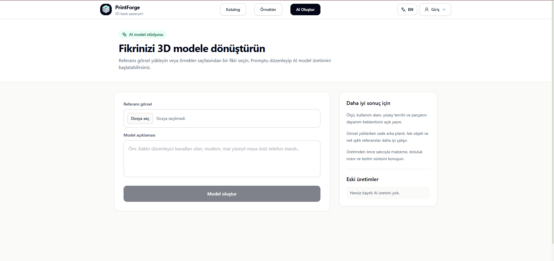
Şekil 3.5. AI model üretim ekranı
Kaynak: PrintForge uygulamasından alınan ekran görüntüsü, 06.06.2026.
AI üretim ekranının ayrı bir çalışma alanı olarak tasarlanması, uzun sürebilen üretim görevlerinin katalog ve mesajlaşma ekranlarından bağımsız yönetilmesini sağlar. Böylece sistem yalnızca görsel arama yapan bir sayfa değil, üretim görevi başlatan bir modül haline gelir.
Giriş ekranı, katalog, teklif ve AI model akışlarına devam etmek için kimlik doğrulama adımını sunmaktadır. Bu ekran, kullanıcıya ait favori, sepet, mesaj ve sipariş bilgilerinin korunabilmesi için rol tabanlı oturum yapısının başlangıç noktasıdır.
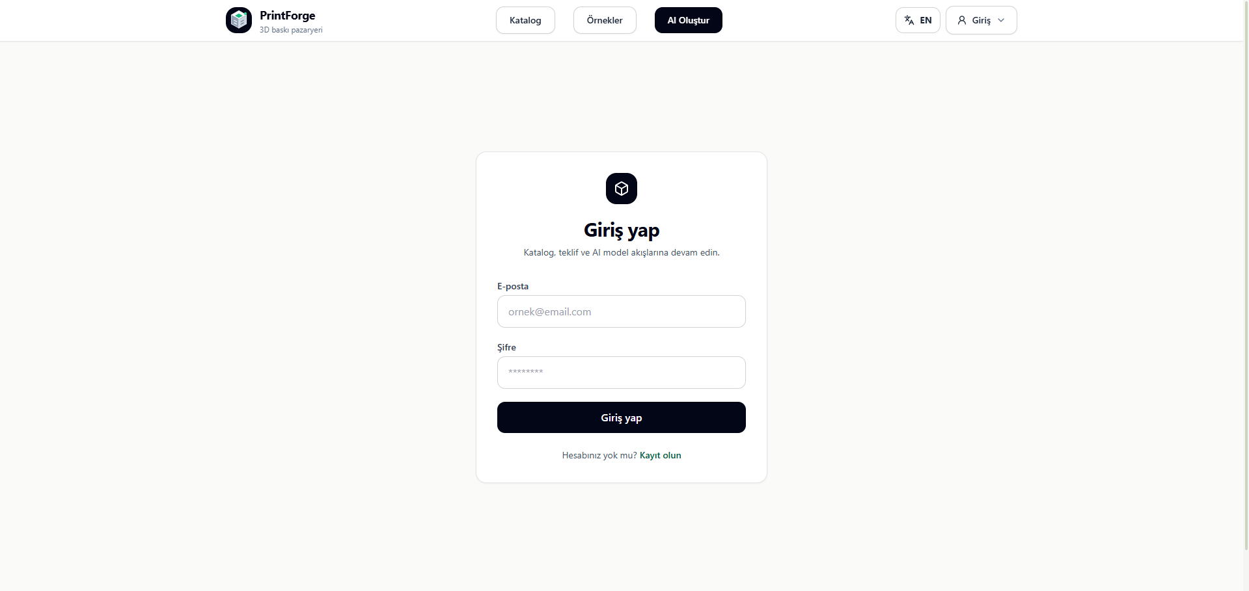
Şekil 3.6. Giriş ekranı
Kaynak: PrintForge uygulamasından alınan ekran görüntüsü, 06.06.2026.
Kimlik doğrulama yapısının sade tutulması, kullanıcıyı temel iş akışından koparmadan hesap güvenliğini sağlamayı hedeflemektedir. Bu ekran aynı zamanda satıcı ve normal kullanıcı rollerinin ayrıştırılacağı oturum bilgisini üretir.
Satıcı ürün yönetimi ekranı, satıcının katalogda yayınladığı ürünleri gerçek ürün görselleriyle birlikte tek noktadan görmesini ve düzenlemesini sağlar. Örnekte Ejderha Anahtarlık ürünü, fiyat, kategori, açıklama ve çoklu görsel küçük resimleriyle yönetilmektedir.
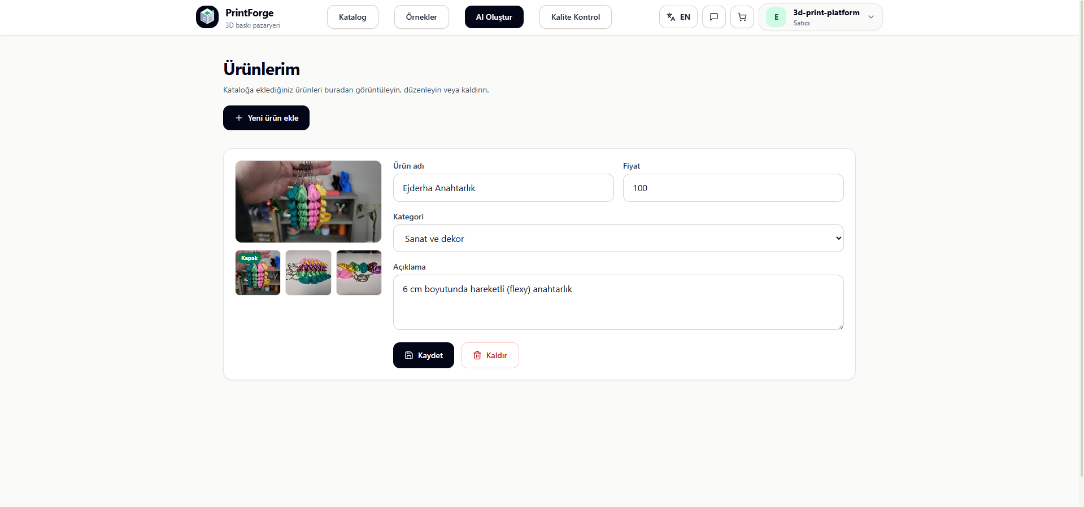
Şekil 3.7. Satıcı ürün yönetimi ekranı
Kaynak: PrintForge uygulamasından alınan ekran görüntüsü, 06.06.2026.
Bu ekranın dolu veriyle gösterilmesi, projenin pazaryeri boyutunu daha güçlü biçimde kanıtlamaktadır. Satıcı yalnızca ürün ekleme formuna sahip değildir; mevcut ürününü güncelleyebilir, fiyatını düzenleyebilir, kapak görselini değiştirebilir ve katalog içeriğini alıcı arayüzünden ayrı bir yönetim panelinde kontrol edebilir.
Ürün ekleme ekranı ürün adı, açıklama, kategori, fiyat ve görsel yükleme alanlarını içerir. Yayın önizlemesinin aynı sayfada bulunması, satıcının ürünün katalogda nasıl görüneceğini yayın öncesinde değerlendirmesini sağlar.
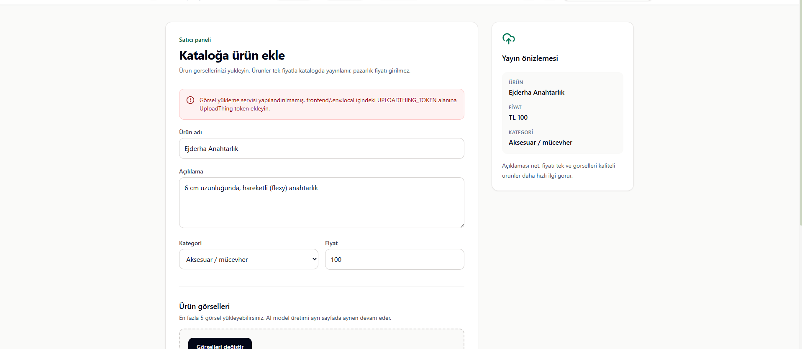
Şekil 3.8. Satıcı ürün ekleme ekranı
Kaynak: PrintForge uygulamasından alınan ekran görüntüsü, 06.06.2026.
Form yapısında fiyatın sabit değer olarak alınması, projenin pazarlık yerine net fiyat ve mesajlaşma akışını önceleyen yaklaşımıyla uyumludur. Görsel yükleme alanı ise ürünün katalogda güven verici biçimde sunulması için gereklidir.
Kalite kontrol ekranı, fiziksel baskıdan alınan fotoğrafın sistem içinde analiz edilmesine olanak tanımaktadır. Ekranda yüklenen baskı fotoğrafı, güven skoru, önem düzeyi, model kaynağı, hata sınıfları ve çözüm önerileriyle birlikte sunulmaktadır.
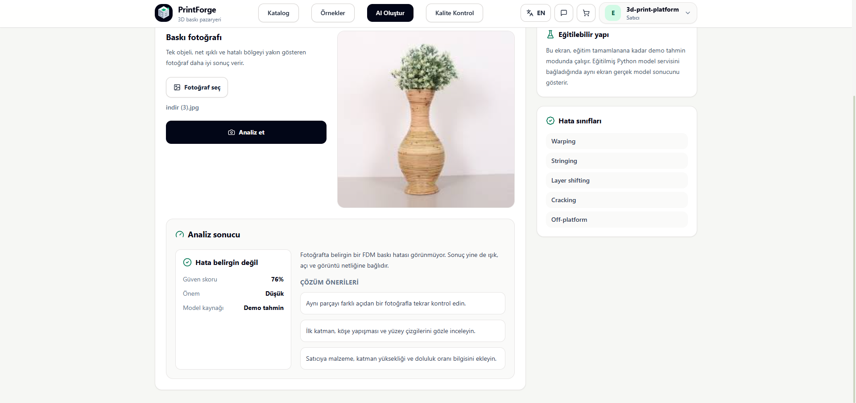
Şekil 3.9. Kalite kontrol ekranı
Kaynak: PrintForge uygulamasından alınan ekran görüntüsü, 06.06.2026.
Bu modül, PrintForge'un yalnızca fikir ve katalog aşamasında kalmadığını, baskı sonrası kalite değerlendirmesine de genişleyebileceğini göstermektedir. Demo tahmin yapısı ileride eğitilmiş Python model servisine bağlandığında, satıcı ve kullanıcı baskı kusurlarını daha sistematik biçimde takip edebilecektir.
Mesajlar ekranı satıcı ve müşteri konuşmalarını sipariş ekranından ayrı olarak yönetmektedir. Bu ayrım, ürün hakkında bilgi alma, teklif netleştirme ve üretim sürecini konuşma gibi iletişim ihtiyaçlarının düzenli takip edilmesini sağlar.
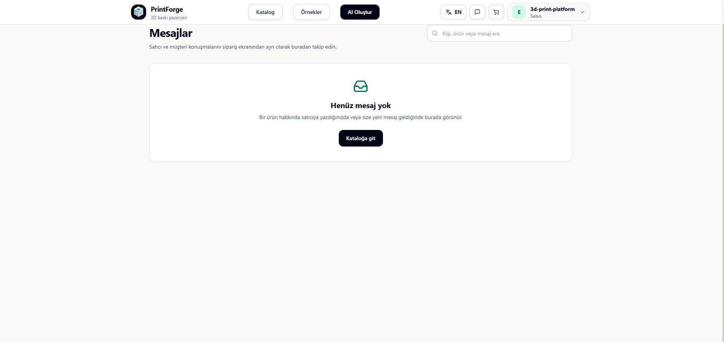
Şekil 3.10. Mesajlar ekranı
Kaynak: PrintForge uygulamasından alınan ekran görüntüsü, 06.06.2026.
Mesajlaşma modülü, AI üretim veya katalog ürünü sonrasında satıcıyla temas kurulmasını sağlayan ana bağlantıdır. Siparişten ayrı tutulması, bilgi alma konuşmaları ile aktif üretim süreçlerinin karışmasını azaltmaktadır.
Sipariş takip ekranı, satıcının gelen siparişleri ve sipariş durumu değişikliklerini görmesi için tasarlanmıştır. Mesaj ekranından ayrılan bu yapı, iletişim ile üretim/sipariş takibinin karışmasını azaltır.
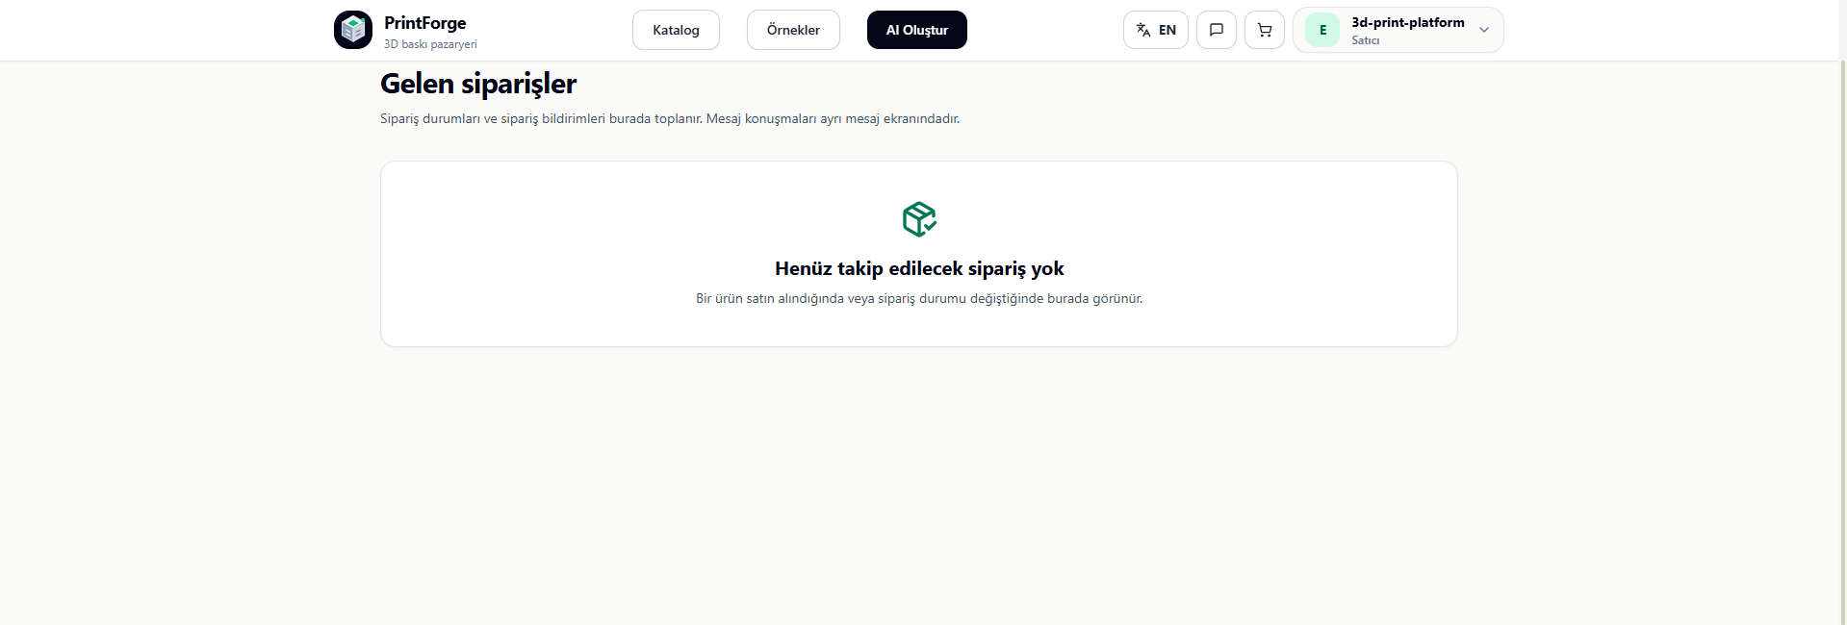
Şekil 3.11. Sipariş takip ekranı
Kaynak: PrintForge uygulamasından alınan ekran görüntüsü, 06.06.2026.
Sipariş ekranı, projenin yalnızca model fikri üretmekle kalmayıp hizmet sürecini takip edebilecek bir pazaryeri altyapısına yöneldiğini göstermektedir. İleride ödeme, kargo ve üretim aşaması bildirimleri bu ekran üzerinden genişletilebilir.

3.3. Derleme ve Teknik Doğrulama Bulguları
Projenin teknik doğrulaması için backend ve frontend üretim derlemeleri çalıştırılmıştır. Backend katmanında TypeScript derlemesi hata vermeden tamamlanmıştır. Frontend katmanında Next.js üretim derlemesi tamamlanmış ve uygulama sayfaları üretim çıktısı içinde listelenmiştir. Derleme sırasında görülen önbellek uyarıları uygulamanın çalışmasını engelleyen işlevsel hata olarak değerlendirilmemiştir.
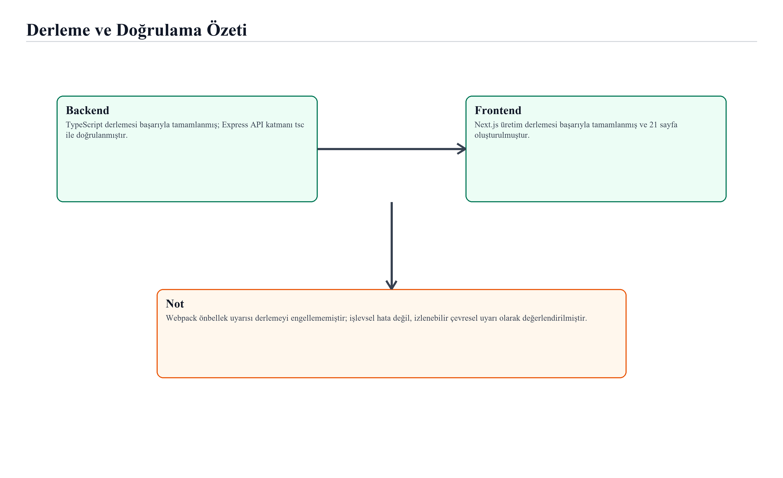
Şekil 3.12. Derleme ve doğrulama özeti
3.4. Kullanıcı Akışlarına İlişkin Bulgular
Kullanıcı akışları incelendiğinde PrintForge'un fikir aşamasından satıcıyla iletişim ve kalite kontrol aşamasına kadar kesintisiz bir deneyim sunduğu görülmektedir. Kullanıcı örnekler sayfasında bir görsel arayabilir, seçilen görselden AI üretim ekranına geçebilir, katalog ürünlerini inceleyebilir, favori veya sepet listesi oluşturabilir, baskı fotoğrafını kalite kontrol ekranında değerlendirebilir ve satıcıya mesaj gönderebilir. Satıcı ise ürünlerini yayınlayabilir ve sipariş takibini ayrı bir ekranda gerçekleştirebilir.
Tablo 3.2. Gerçekleştirilen kullanıcı akışları
Akış | Gerçekleşen davranış | Kullanıcı katkısı
Örnekten AI üretime geçiş | Görsel ve bağlam AI üretim ekranına taşınır. | Kullanıcı boş prompt alanıyla başlamaz.
Katalog | Ürünler arama, kategori ve fiyat filtresiyle incelenir. | Hazır üretim seçeneklerine hızlı erişim sağlanır.
Satıcı paneli | Ürün görseli, kategori, açıklama ve fiyat yönetilir. | Satıcı teknik destek almadan katalog oluşturabilir.
Kalite kontrol | Baskı fotoğrafı hata sınıfı ve öneriyle analiz edilir. | Fiziksel üretim sonrası karar desteği sağlanır.
Mesajlaşma | Satıcı ve kullanıcı konuşmaları ayrı ekranda tutulur. | Üretim öncesi iletişim izlenebilir hale gelir.
Sipariş takibi | Gelen siparişler durum akışıyla izlenir. | Üretim sürecinin takibi kolaylaşır.
Kaynak: Frontend sayfaları ve kullanıcı senaryoları birlikte incelenerek hazırlanmıştır.
3.5. Güvenlik, Sınırlılıklar ve Geliştirme Önerileri
Güvenlik açısından elde edilen en önemli bulgu, hassas servis anahtarlarının frontend tarafına taşınmadan backend üzerinden yönetilmesidir. Görsel arama sağlayıcıları, AI üretim servisleri ve veritabanı bağlantısı ortam değişkenleriyle ayrılmıştır. Kimlik doğrulama akışı JWT ve bcrypt ile desteklenmekte, korunan rotalarda token doğrulaması yapılmaktadır.
Sistemin temel sınırlılıkları AI üretim kalitesinin harici servise bağlı olması, modelin baskıya uygunluğunun otomatik mühendislik analiziyle doğrulanmaması ve ödeme/kargo entegrasyonlarının bitirme projesi kapsamı dışında bırakılmasıdır. Buna karşın mevcut mimari, çoklu AI sağlayıcı desteği, maliyet tahmini, baskı uygunluk analizi ve ödeme entegrasyonu gibi geliştirmeler için genişletilebilir bir temel sunmaktadır.
Tablo 3.3. Sınırlılıklar ve geliştirme önerileri
Sınırlılık | Etkisi | Geliştirme önerisi
AI servis bağımlılığı | Üretim süresi ve çıktı kalitesi dış servise bağlıdır. | Birden fazla sağlayıcı için yedekleme mekanizması kurulabilir.
Baskı uygunluk analizi yok | Modelin hacim, duvar kalınlığı ve destek ihtiyacı otomatik yorumlanmaz. | STL/GLB geometri analizi ve uygunluk puanı eklenebilir.
Kalite kontrol demo tahmini | Mevcut ekran, eğitilmiş servis bağlanana kadar örnek tahmin mantığıyla çalışır. | FDM hata fotoğraflarıyla eğitilen Python model servisi eklenebilir.
Telif/lisans kontrolü sınırlı | Harici görsellerin kullanım hakkı kullanıcı sorumluluğundadır. | Lisans filtresi ve kaynak uyarıları geliştirilebilir.
Ödeme ve lojistik entegrasyonu yok | Sipariş akışı iletişim ve durum takibi düzeyindedir. | Ödeme, kargo ve fatura modülleri eklenebilir.
Maliyet tahmini yok | Kullanıcı üretim maliyetini satıcıyla konuşarak öğrenir. | Malzeme, hacim ve doluluk oranına dayalı tahmin yapılabilir.
Kaynak: Proje kapsamı ve test bulguları esas alınarak hazırlanmıştır.
3.6. Tartışma
Elde edilen bulgular, PrintForge'un araştırma sorusuna olumlu yanıt verdiğini göstermektedir. Teknik modelleme bilgisi sınırlı kullanıcılar için referans görsel seçimi, AI üretim görevi ve satıcıyla iletişim tek bir web uygulamasında birleştirilebilmiştir. Bu yönüyle proje, 3D baskının yaygınlaşmasında yalnızca üretim donanımının değil, kullanıcıyı doğru hizmet akışına yönlendiren yazılım arayüzlerinin de önemli olduğunu göstermektedir.
Literatürde eklemeli imalatın dağıtık üretim ve kişiselleştirme potansiyeli vurgulanırken kalite kontrol ve standartlaşma sorunlarının sürdüğü görülmektedir (Ford ve Despeisse,2016:1573-1587; Ngo vd.,2018:172-196). PrintForge bu sorunları tamamen çözmemekte, ancak kullanıcı-satıcı iletişimi ve AI destekli başlangıç akışıyla 3D baskıya erişim bariyerlerini azaltan uygulanabilir bir ara katman sunmaktadır.
Bu nedenle projenin katkısı, yeni bir 3D üretim algoritması önermekten çok, mevcut AI ve web teknolojilerini 3D baskı hizmet sürecine bütünleşik şekilde uygulamasıdır. Tez kapsamında sunulan ekran görüntüleri, sistemin gerçek arayüz akışlarını desteklediğini ve projenin savunmada gösterilebilir bir yazılım çıktısı niteliği taşıdığını ortaya koymaktadır.
3.7. Demo ve Kabul Değerlendirmesi
Bitirme projesinin kabul edilebilirliği açısından çalışan demo, tez metnindeki mimari açıklamaların gerçek sistem üzerinde karşılığının bulunduğunu göstermelidir. Bu nedenle PrintForge için önerilen demo akışı yalnızca ekranların sırasıyla açılmasından ibaret değildir; her ekranın hangi araştırma sorusuna, hangi modüle ve hangi kullanıcı ihtiyacına karşılık geldiği açıklanmalıdır.
Savunmada ilk gösterilmesi gereken ekran ana sayfadır. Ana sayfa, platformun iki ana değer önerisini aynı anda sunmaktadır: kullanıcı hazır katalog ürünlerini inceleyebilir veya AI ile yeni model fikri oluşturabilir. Bu ekran, tezin problem tanımında belirtilen dağınık hizmet akışlarını tek platformda toplama hedefini görsel olarak kanıtlar.
İkinci adımda örnekler ve görsel arama ekranı gösterilmelidir. Bu ekran, teknik modelleme bilgisi olmayan kullanıcının üretim fikri bulmasını kolaylaştırır. Kullanıcının 'vazo' gibi basit bir arama ile referans görsellere ulaşması ve bu görsellerin AI üretim sürecine bağlanabilmesi, çalışmanın kullanılabilirlik katkısını somutlaştırır.
Üçüncü adım AI model üretim ekranıdır. Bu ekranda referans görsel, model açıklaması ve önceki üretimler birlikte görülür. Demo sırasında üretim servisinin anlık olarak sonuç vermesi zorunlu değildir; önemli olan görev tabanlı üretim mantığının, referans görsel kullanımının ve üretim geçmişi yaklaşımının açıklanmasıdır. Böylece dış servis gecikmesi projenin ana değerini gölgelememiş olur.
Dördüncü adım katalog ve satıcı ürün ekleme ekranlarıdır. Katalog ekranı, ürünlerin arama, kategori ve fiyat bilgisiyle sunulduğunu gösterir. Satıcı ürün ekleme ekranı ise ürün adı, açıklama, kategori, fiyat ve görsellerin tek form üzerinden yönetilebildiğini kanıtlar. Bu iki ekran birlikte gösterildiğinde platformun yalnızca AI üretim aracı değil, aynı zamanda pazaryeri altyapısı olduğu anlaşılır.
Beşinci adım kalite kontrol ekranıdır. Bu ekranda fiziksel baskı fotoğrafı üzerinden hata sınıfı, güven skoru, önem düzeyi ve çözüm önerileri gösterilir. Demo tahmin modunun açıkça belirtilmesi, akademik dürüstlük açısından önemlidir; buna rağmen ekranın eğitilebilir bir model servisine bağlanabilecek biçimde tasarlanması, projenin gelecekte üretim sonrası kalite değerlendirmesine genişleyebileceğini kanıtlar.
Altıncı adım mesajlaşma ve sipariş takibi ekranlarıdır. Bu ekranlar, kullanıcının bir ürün veya AI modeli hakkında satıcıyla iletişime geçebildiğini ve üretim sürecinin sipariş durumlarıyla takip edilebildiğini gösterir. Mesajlar ekranının sipariş ekranından ayrılması, bilgi alma konuşmaları ile aktif üretim takibinin birbirine karışmasını azaltan bilinçli bir tasarım kararıdır.
Demo değerlendirmesinde güvenlik kararları da ayrıca açıklanmalıdır. API anahtarlarının frontend tarafına taşınmaması, JWT tabanlı oturum yönetimi, Zod doğrulama şemaları ve model dosyası erişim kontrolü projenin yalnızca görsel olarak çalışan bir arayüz değil, temel güvenlik ilkelerini dikkate alan bir yazılım çıktısı olduğunu gösterir.
Kabul açısından bir diğer önemli nokta sınırlılıkların açıkça belirtilmesidir. PrintForge gerçek ödeme, kargo ve otomatik baskı uygunluk analizi entegrasyonlarını bu çalışma kapsamında tamamlamamıştır. Ancak bu sınırlılıklar saklanmamış; sonuç ve tartışma bölümlerinde gelecek çalışma önerileriyle birlikte açıklanmıştır. Akademik değerlendirmede bu açıklık, projenin kapsamının gerçekçi biçimde belirlendiğini gösterir.
Son olarak demo sırasında kullanılan ekran görüntüleri ve tezdeki şekiller birbirini desteklemelidir. Tezde yer alan mimari şemalar sistemin arka planını, ekran görüntüleri ise kullanıcıya görünen yüzünü açıklar. Bu iki kanıt türünün birlikte verilmesi, çalışmanın hem teknik hem de kullanılabilirlik açısından savunulabilir olmasını sağlar.
Tablo 3.4. Savunma demosu ve kanıt matrisi
Demo adımı | Gösterilecek ekran | Kanıtladığı tez iddiası
1 | Ana sayfa | Platform katalog ve AI üretim akışlarını tek girişte birleştirir.
2 | Örnekler ve görsel arama | Kullanıcı modelleme bilgisi olmadan üretim fikri bulabilir.
3 | AI model üretim ekranı | Referans görsel ve açıklama üretim görevine dönüştürülebilir.
4 | Katalog ve satıcı ürün ekleme | Sistem pazaryeri işlevi ve satıcı operasyonu destekler.
5 | Kalite kontrol | Baskı fotoğrafı üzerinden hata sınıfı ve çözüm önerisi üretilebilir.
6 | Mesajlar ve siparişler | Alıcı-satıcı iletişimi ve sipariş durumu izlenebilir.
7 | Mimari ve veri modeli açıklaması | Arayüzde görülen akışların backend ve veritabanı karşılığı vardır.
Kaynak: Tez bulguları, ekran görüntüleri ve önerilen savunma akışı esas alınarak hazırlanmıştır.
Bu demo matrisi, savunma sırasında anlatımın dağılmasını önlemek için hazırlanmıştır. Bitirme projelerinde en sık görülen sorunlardan biri, çalışan ekranların gösterilmesine rağmen bu ekranların tezdeki problem tanımıyla ilişkilendirilememesidir. PrintForge için önerilen sıra, önce problemin kullanıcıya görünen yüzünü, sonra üretim ve pazaryeri akışını, en sonunda da teknik mimariyi açıklayacak biçimde düzenlenmiştir.
Jüri değerlendirmesinde ana sayfa ve katalog ekranı, projenin kullanıcı deneyimi yönünü kanıtlar. Örnekler ve AI üretim ekranları, çalışmanın yapay zeka destekli 3D model üretimi boyutunu gösterir. Satıcı paneli, ürün ekleme, mesajlar ve siparişler ekranları ise projenin yalnızca tek kullanıcılı bir prototip olmadığını, satıcı-alıcı etkileşimini destekleyen iki taraflı bir platform olarak tasarlandığını ortaya koyar.
Teknik mimari açıklanırken frontend ve backend ayrımının neden yapıldığı özellikle vurgulanmalıdır. Frontend kullanıcı etkileşimini, yönlendirmeyi, 3D önizlemeyi ve durum gösterimini üstlenirken; backend kimlik doğrulama, veri doğrulama, servis anahtarlarını koruma, harici servis çağrıları ve dosya erişim kontrolü gibi güvenlik açısından kritik işleri yürütür. Bu ayrım, projenin yalnızca görsel bir arayüz değil, katmanlı bir yazılım sistemi olduğunu gösterir.
Kabul olgunluğu açısından projenin güçlü tarafı, her modülün başka bir modülle ilişkili olmasıdır. Örnek görsel araması AI üretim ekranına, AI çıktısı satıcıyla mesajlaşmaya, katalog ürünü sepet ve favorilere, mesajlaşma ise sipariş durumuna bağlanmaktadır. Bu bağlantılar sayesinde sistemde izole ekranlar yerine uçtan uca bir hizmet akışı oluşmuştur.
Projenin sınırlılıklarının açıkça yazılması kabul açısından olumsuz değil, aksine olgun bir mühendislik yaklaşımıdır. Otomatik baskı uygunluk analizi, ödeme, kargo ve gelişmiş maliyet tahmini gibi alanların gelecekte yapılacak çalışmalar olarak belirtilmesi, çalışmanın kapsamının gerçekçi çizildiğini gösterir. Böylece jüri, eksik bırakılan alanların fark edilmediği için değil, bitirme projesi kapsamı dışında tutulduğu için tamamlanmadığını anlayabilir.
Sonuç olarak demo ve tez metni birlikte değerlendirildiğinde PrintForge, problem tanımı, yöntem, uygulama, bulgular ve sonuç bölümleri arasında tutarlı bir çizgi kurmaktadır. Kullanıcı ihtiyacı giriş bölümünde açıklanmış, literatürle desteklenmiş, materyal ve metot bölümünde yazılım mimarisiyle karşılanmış, bulgular bölümünde gerçek ekran görüntüleriyle gösterilmiş ve sonuç bölümünde geliştirilebilir yönleriyle birlikte değerlendirilmiştir.

SONUÇ VE ÖNERİLER
Bu tez çalışmasında, 3D baskı hizmeti almak isteyen kullanıcıların fikir geliştirme, referans görsel seçme, AI destekli model üretme ve satıcıyla iletişim kurma adımlarını tek platformda birleştiren PrintForge sistemi geliştirilmiştir. Çalışma kapsamında kullanıcı, satıcı ve admin rollerini destekleyen; satıcı katalogu, görsel arama, admin örnek yönetimi, AI üretim görevi, 3D model önizleme, mesajlaşma, soru-cevap, yorum ve sipariş takibi modüllerinden oluşan bütüncül bir web uygulaması ortaya konmuştur.
Projenin temel hedefi, teknik modelleme bilgisi sınırlı kullanıcıların 3D baskı sürecine daha kolay katılmasını sağlamaktır. Elde edilen bulgular, bu hedef doğrultusunda referans görselden AI üretim sayfasına geçişin otomatik prompt ile desteklendiğini, üretim görevinin arka planda izlenebildiğini, tamamlanan modelin güvenli dosya erişimiyle görüntülenebildiğini ve kullanıcıların satıcılarla mesajlaşarak üretim sürecini ilerletebildiğini göstermektedir.
Teknik doğrulama sonucunda backend TypeScript derlemesi başarıyla tamamlanmış, frontend Next.js üretim derlemesi 21 sayfayı oluşturarak tamamlanmıştır. Bu sonuç, projenin yalnızca kavramsal bir tasarım olmadığını, derlenebilir ve teslim edilebilir bir yazılım çıktısı sunduğunu göstermektedir. Geliştirilen veri modeli ve modüler API yapısı, projenin ileride yeni servislerle genişletilebilmesine uygun bir temel oluşturmaktadır.
Gelecekte yapılabilecek geliştirmeler arasında üretilen modeller için otomatik baskıya uygunluk analizi, hacim ve yüzey alanına dayalı maliyet tahmini, satıcı tekliflerini karşılaştırma ekranı, malzeme ve doluluk oranı seçenekleri, ödeme ve kargo entegrasyonu, gelişmiş admin moderasyonu, lisans kontrolü ve kullanıcıya ait proje koleksiyonları yer almaktadır. Ayrıca AI üretim servisleri için çoklu sağlayıcı desteği ve kalite karşılaştırması yapılması, sistemin güvenilirliğini artıracaktır.
Sonuç olarak PrintForge, 3D baskı ve AI destekli model üretimi alanındaki teknolojik eğilimleri kullanıcı odaklı bir web pazaryeri deneyimiyle birleştiren uygulanabilir bir lisans bitirme projesi olarak değerlendirilebilir. Proje, eklemeli imalatın yaygınlaşmasında yazılım arayüzlerinin ve bütünleşik hizmet akışlarının önemini göstermekte; gelecekte daha gelişmiş üretim, analiz ve ticari entegrasyon modülleri için güçlü bir başlangıç noktası sunmaktadır.

KAYNAKÇA
Attaran, M., (2017). The rise of 3-D printing: The advantages of additive manufacturing over traditional manufacturing. Business Horizons, 60(5):677-688.
Berman, B., (2012). 3-D printing: The new industrial revolution. Business Horizons, 55(2):155-162.
Campbell, T., Williams, C., Ivanova, O. and Garrett, B., (2011). Could 3D printing change the world? Technologies, Potential, and Implications of Additive Manufacturing. Atlantic Council, Washington, 1-16.
Ford, S. and Despeisse, M., (2016). Additive manufacturing and sustainability: An exploratory study of the advantages and challenges. Journal of Cleaner Production, 137:1573-1587.
Gebler, M., Schoot Uiterkamp, A.J.M. and Visser, C., (2014). A global sustainability perspective on 3D printing technologies. Energy Policy, 74:158-167.
Gibson, I., Rosen, D., Stucker, B. and Khorasani, M., (2021). Additive Manufacturing Technologies. Springer, Cham, p.1-506.
Holmstrom, J. and Partanen, J., (2014). Digital manufacturing-driven transformations of service supply chains for complex products. Supply Chain Management: An International Journal, 19(4):421-430.
Jiang, R., Kleer, R. and Piller, F.T., (2017). Predicting the future of additive manufacturing: A Delphi study on economic and societal implications of 3D printing for 2030. Technological Forecasting and Social Change, 117:84-97.
Jun, H. and Nichol, A., (2023). Shap-E: Generating conditional 3D implicit functions. arXiv preprint, arXiv:2305.02463.
LeCun, Y., Bengio, Y. and Hinton, G., (2015). Deep learning. Nature, 521(7553):436-444.
Lin, C.H., Gao, J., Tang, L., Takikawa, T., Zeng, X., Huang, X., Kreis, K., Fidler, S., Liu, M.Y. and Lin, T.Y., (2023). Magic3D: High-resolution text-to-3D content creation. IEEE/CVF Conference on Computer Vision and Pattern Recognition, p.300-309.
Ngo, T.D., Kashani, A., Imbalzano, G., Nguyen, K.T.Q. and Hui, D., (2018). Additive manufacturing (3D printing): A review of materials, methods, applications and challenges. Composites Part B: Engineering, 143:172-196.
Nichol, A., Jun, H., Dhariwal, P., Mishkin, P. and Chen, M., (2022). Point-E: A system for generating 3D point clouds from complex prompts. arXiv preprint, arXiv:2212.08751.
Poole, B., Jain, A., Barron, J.T. and Mildenhall, B., (2022). DreamFusion: Text-to-3D using 2D diffusion. arXiv preprint, arXiv:2209.14988.
Rayna, T. and Striukova, L., (2016). From rapid prototyping to home fabrication: How 3D printing is changing business model innovation. Technological Forecasting and Social Change, 102:214-224.
Shahrubudin, N., Lee, T.C. and Ramlan, R., (2019). An overview on 3D printing technology: Technological, materials, and applications. Procedia Manufacturing, 35:1286-1296.
Weller, C., Kleer, R. and Piller, F.T., (2015). Economic implications of 3D printing: Market structure models in light of additive manufacturing revisited. International Journal of Production Economics, 164:43-56.

EKLER
Ek A. Kurulum ve Çalıştırma Adımları
- Backend klasöründe bağımlılıklar yüklendikten sonra geliştirme ortamı npm run dev komutuyla başlatılır.
- Frontend klasöründe bağımlılıklar yüklendikten sonra Next.js geliştirme sunucusu npm run dev komutuyla çalıştırılır.
- Backend varsayılan olarak http://localhost:3001 adresinde, frontend ise http://localhost:3000 veya uygun başka bir portta çalışır.
- Frontend portu değişirse backend .env dosyasındaki FRONTEND_URLS değeri güncellenmelidir.
Ek B. Backend Ortam Değişkenleri
Ek B.1. Backend ortam değişkenleri
Değişken | Açıklama
DATABASE_URL | Prisma veritabanı bağlantısı.
JWT_SECRET | JWT imzalama anahtarı.
FRONTEND_URLS | CORS için izin verilen frontend adresleri.
IMAGE_SEARCH_PROVIDER | serpapi veya google arama sağlayıcısı.
SERPAPI_API_KEY | SerpApi görsel arama anahtarı.
TRIPO_API_KEY | Tripo3D üretim servisi anahtarı.
HITEM3D_ACCESS_KEY / HITEM3D_SECRET_KEY | Hitem3D üretim servisi kimlik bilgileri.
Kaynak: README dosyası esas alınarak hazırlanmıştır.
Ek C. API Uç Noktaları Özeti
Ek C.1. API uç noktaları özeti
Uç nokta | Açıklama
/health | Backend çalışma durumunu döndürür.
/api/auth/register | Kullanıcı veya satıcı hesabı oluşturur.
/api/auth/login | JWT tabanlı oturum başlatır.
/api/images/search | Görsel arama sonuçlarını döndürür.
/api/ai/generate | AI model üretim görevini başlatır.
/api/ai/status/:taskId | Üretim görevi durumunu sorgular.
/api/models | Katalog ürünlerini listeler veya satıcı ürünü ekler.
/api/chat/new | Model veya ürün için konuşma başlatır.
Kaynak: Backend rota dosyaları esas alınarak hazırlanmıştır.
Ek D. Manuel Test Kontrol Listesi
- Backend /health uç noktası kontrol edilir.
- Kullanıcı ve satıcı hesabıyla giriş yapılır.
- Satıcı panelinden en az bir ürün katalogda yayınlanır.
- Örnekler sayfasında admin örneği veya görsel arama sonucu seçilir.
- AI üretim sayfasında referans görsel ve promptun geldiği doğrulanır.
- Üretim tamamlanmış model için 3D önizleme açılır.
- Katalog ürününden satıcıya mesaj gönderilir.
- Sipariş durumu satıcı tarafından güncellenir.

ÖZGEÇMİŞ
Adı ve Soyadı : Emre Can Gedikli
Doğum Tarihi : ........................................
E-mail : ........................................

Öğrenim Durumu:
Öğrenim bilgileri
Derece | Bölüm/Program | Üniversite | Yıl
Lisans | Bilgisayar Mühendisliği | Tarsus Üniversitesi | 2026
Kaynak: Yazar bilgileri tamamlandığında güncellenmek üzere hazırlanmıştır.
ESERLER (Makaleler ve Bildiriler)
1. ........................................

